马村区环保局

关于受理焦作鸿运置业有限公司

鸿运智慧仓储物流中心项目环境影响评价文件的公示

根据建设项目环境影响评价审批程序的有关规定，经审议，我局对受理环境影响报告表进行公示，公示内容如下：

项目名称：鸿运智慧仓储物流中心项目

建设地点：焦作市马村区人民路以南，神农路以东

建设单位：焦作鸿运置业有限公司

环境影响报告表编制单位：焦作市环境科学研究有限公司

受理日期：2019年11月21日

联系方式：侯晓莉 13839134036

环境影响报告表（全本）附

建设项目环境影响报告表

**项目名称：** 鸿运智慧仓储物流中心

**建设单位(盖章)**： 焦作鸿运置业有限公司

**编制日期：二零一九年十一月**

《建设项目环境影响报告表》编制说明

《建设项目环境影响报告表》由具有从事环境影响评价工作资质的单位编制。

1．项目名称――指项目立项批复时的名称，应不超过30个字（两个英文字段作一个汉字）。

2．建设地点――指项目所在地详细地址，公路、铁路应填写起止地点。

3．行业类别――按国标填写。

4．总投资――指项目投资总额。

5．主要环境保护目标――指项目区周围一定范围内集中居民住宅区、学校、医院、保护文物、风景名胜区、水源地和生态敏感点等，应尽可能给出保护目标、性质、规模和距厂界距离等。

6．结论与建议――给出本项目清洁生产、达标排放和总量控制的分析结论，确定污染防治措施的有效性，说明本项目对环境造成的影响，给出建设项目环境可行性的明确结论。同时提出减少环境影响的其他建议。

7．预审意见――由行业主管部门填写答复意见，无主管部门项目，可不填。

8．审批意见――由负责审批该项目的环境保护行政主管部门批复。

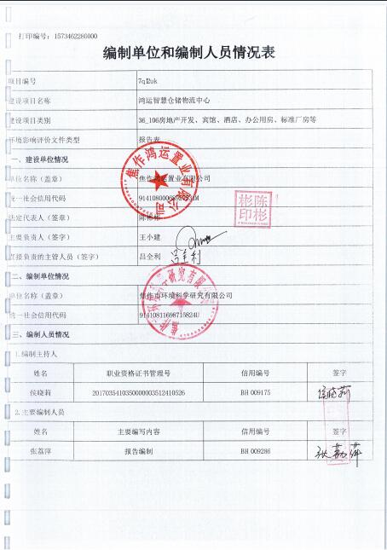

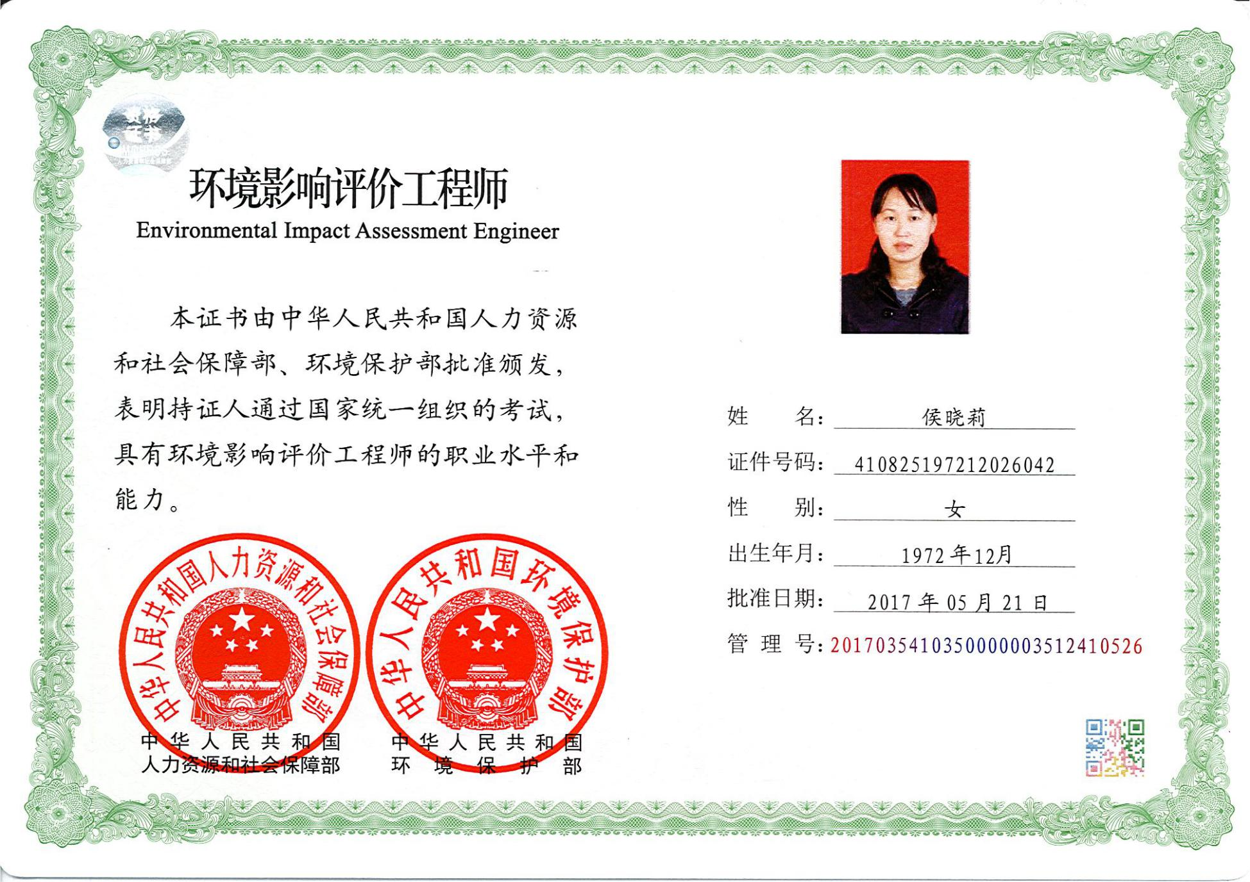

建设项目基本情况

|  |  |  |  |  |  |  |  |  |  |  |  |
| --- | --- | --- | --- | --- | --- | --- | --- | --- | --- | --- | --- |
| 项目名称 | 鸿运智慧仓储物流中心 | | | | | | | | | | |
| 建设单位 | 焦作鸿运置业有限公司 | | | | | | | | | | |
| 法人代表 | 陈彬彬 | | | 联系人 | | | | 吕全利 | | | |
| 通讯地址 | 焦作市马村区人民路3888号 | | | | | | | | | | |
| 联系电话 | 13839120650 | | 传真 | | | - | | 邮政编码 | | 454950 | |
| 建设地点 | 焦作市马村区人民路以南，神农路以东 | | | | | | | | | | |
| 立项审批  部门 | 焦作市马村区发展和改革委员会 | | | | 批准文号 | | 2019-410804-72-03-001645 | | | | |
| 建设性质 | 新建 | | | | 行业类别及代号 | | 房地产业 K-70 | | | | |
| 占地面积  （平方米） | 58710.47 | | | | 绿化面积  （平方米） | | - | | | | |
| 总投资  （万元） | 25000 | 环保投资（万元） | | | 56 | | 环保投资占  总投资比例 | | | | 0.22% |
| 评价经费  （万元） |  | | | | 预期投产日期 | | | |  | | |
| 项目由来：  近年来，随着我国社会经济的快速发展、城市化进程的加快以及人民生活水平的迅速提高，建筑、装修行业的发展速度也与日俱增，各种建筑材料市场流通紧密。为此，焦作鸿运置业有限公司拟投资25000万元，于马村区人民路以南，神农路以东建设鸿运智慧仓储物流中心。  经查阅《产业结构调整指导目录（2011年本）》（修正），项目不在限制类和淘汰类之列，属允许类项目，同时已经由焦作市马村区发展和改革委员会备案，项目编号为2019-410804-72-03-001645，符合国家相关产业政策。  根据《中华人民共和国环境影响评价法》和《建设项目环境保护管理条例》（国务院令第682号），该项目需要进行环境影响评价。依据《建设项目环境影响评价分类管理名录》（环保部令第44号）及《关于修改<建设项目环境影响评价分类管理名录>部分内容的决定》（生态环境部令第1号），项目参照第三十六类“房地产”中的第106项“房地产开发、宾馆、酒店、办公用房、标准厂房等”，本项目需自建配套污水处理设施，按照规定应当编制环境影响报告表。  本次工程主要为仓储物流标准化仓库及配套办公生活设施的建设，建成后仓库将全部外租，为区域内建材代理商提供储存场所。由于入驻商户的不确定性，本次环评仅对工程施工期及营运期公共设施的环境影响进行评价，入驻商户如建有货物加工等对环境产生影响的项目应另行进行环境影响评价。  本项目现场勘查时（2019年10月21日），项目地块二已开工建设，属于未批先建。  **一、工程概况**  **1、建设规模**  项目总投资25000万元，涵盖两个地块，规划总用地面积58710.47m2，总建筑面积43049.57m2，均为地上建筑。项目定位主要为为各级代理商进行各种家装、建材类物品的储存提供场所，主要建设内容包括各类仓库及办公楼等。  项目主要技术经济指标见表1。  表1 项目主要技术经济指标表   |  |  |  |  |  |  | | --- | --- | --- | --- | --- | --- | | 序号 | 项 目 | | | 单位 | 指标 | | 1 | 规划总用地面积 | | | m2 | 58710.47 | | 其中 | 地块一用地面积 | | m2 | 37426.05 | | 地块二用地面积 | | m2 | 21284.42 | | 2 | 总建筑面积 | | | m2 | 43049.57 | | 其中 | 地块一建筑面积 | | m2 | 26661.21 | | 其中 | 1#仓库 | m2 | 1420 | | 2#仓库 | m2 | 1640 | | 3#仓库 | m2 | 1230 | | 4#仓库 | m2 | 1340 | | 5#仓库 | m2 | 1640 | | 6#仓库 | m2 | 1290 | | 7#仓库 | m2 | 1270 | | 8#仓库 | m2 | 1640 | | 9#仓库 | m2 | 1360 | | 10#仓库 | m2 | 1500 | | 11#仓库 | m2 | 1259.5 | | 12#仓库 | m2 | 1830 | | 13#仓库 | m2 | 2460 | | 14#仓库 | m2 | 2160 | | 1#办公楼 | m2 | 2397 | | 2#办公楼 | m2 | 2224.71 | | 地块二建筑面积 | | m2 | 16388.36 | | 其中 | 1#仓库 | m2 | 2919.74 | | 2#仓库 | m2 | 2788 | | 3#仓库 | m2 | 2669 | | 4#仓库 | m2 | 1608 | | 5#仓库 | m2 | 1968 | | 6#仓库 | m2 | 1956 | | 7#仓库 | m2 | 2479.62 | | 3 | 建筑基底面积 | | 地块一 | m2 | 18975.32 | | 地块二 | m2 | 10766.39 | | 4 | 容积率 | | 地块一 | - | 1.06 | | 地块二 | - | 1.04 | | 5 | 建筑密度 | | 地块一 | % | 50.70 | | 地块二 | % | 50.58 | | 6 | 机动车停车位 | | 地块一 | 个 | 137（地上） | | 地块二 | 个 | 51（地上） |   **2、项目实际规划与备案相符性分析**  本次项目仅进行仓库及办公楼等公共设施的建设，建成后仓库将外租于入驻商户，并交由商户自主进行货物储存。项目在占地面积、建筑面积、建设内容、服务流程、主要设备等方面情况与备案内容的相符性分析见表2。  **表2 项目内容与备案相符性分析**   |  |  |  |  | | --- | --- | --- | --- | | 类别 | 备案内容 | 实际情况 | 相符性 | | 建设规模及内容 | 占地88亩，总建筑面积4万多平方米 | 规划总用地面积58710.47m2，总建筑面积43049.57m2 | 相符 | | 建设内容：四大中心五个功能场区，智能仓储物流中心，仓储运输调度中心，电商物流数据中心，标准仓储配送中心，甩挂作业区，智能分拣区，现代物流配套服务区，国际货运集装箱区，跨境省际仓储配送区 | 项目主要为各级代理商提供各种家装、建材类物品的储存场所，主要建设内容包括各类仓库及办公楼等，设计主要服务范围为货物仓储，计划将仓库外租于各租户，不统一设置货物转运及装卸设备及服务 | 不相符，由于项目立项较早，经市场调查后项目规划调整定位为货物仓储，不再进行各类物流及分拣、配送等业务 | | 服务流程：运输、保管、装载、包装、挑选、仓储、配送 | | 主要设备：重型货架、钢制托盘、穿梭式货架、集装箱叉车、集装箱跨运车、集装箱搬运车、龙门起重机、牵引车和挂车、带式输送机，分拣系统、GPS定位系统、物联网信息平台等设备 |   **3、拟建地理位置及周边环境特征**  工程厂址位于焦作市马村区人民路以南、神农路以东。工程厂址东临东经路，西临神农路，隔路为鸿运国际商城，南侧为马村区消防大队，北侧为空地，平湖路从项目中部自西至东穿过，将项目分为两个地块（地块一位于平湖路北侧，地块二位于平湖路南侧）。距项目最近的敏感点为紧邻项目南侧的马村区消防大队。  项目选址及周边环境具有以下特点：  （1）项目厂址位于焦作市马村区人民路以南、神农路以东，占地原为焦作鸿运置业有限公司鸿运国际商城项目部分用地（地块七南部37426m2及地块八区域）；基于市场原因，鸿运置业经讨论决定，鸿运国际商城项目中原地块七南部37426m2及地块八区域用于本项目建设，鸿运国际商城项目不使用该区域地块（情况说明见附件）；根据焦作市国土资源局出具的豫（2019）焦作市不动产权第0000169号、豫（2019）焦作市不动产权第0000172号不动产权证书，本项目占地为物流仓储用地；  （2）项目建设区域为SO2总量控制区，项目生产过程中不涉及SO2，不会对区域SO2总量造成影响；  （3）距项目最近的焦作市集中式饮用水源地为太行水厂（二水厂）周庄水源地，项目距其保护区边界约9.6km，不在其水源保护区范围内；  （4）项目距马村水厂约5.4km，距离较远，且该水厂为矿井水，供水管道为独立供水系统，因此工程建设对此水厂影响较小；  （5）项目选址距离南水北调中线工程二级保护区边界最近距离约3.45km，不在其保护区范围内；  （6）项目位于焦作市马村区，西临修武县周庄镇，距周庄镇集中式饮用水水源地保护区边界约1.6km，不在其水源保护区范围内。  项目地理位置见附图一，周围环境概况见附图二。  **4、建设内容与平面布局**  工程建设内容均为地上建筑，总建筑面积43049.57m2。建设内容主要包括21座仓库及2座办公楼等。  根据项目规划方案，工程拟分2个地块，其中地块一位于平湖路北侧，区内共布置14座仓库及2座办公楼，其中办公楼位于东侧，剩余区域分散布置仓库；地块二位于平湖路南侧，拟布置7座仓库。  项目主要建设内容及规模见表3。项目规划布置见附图三。  **表3 项目主要建设内容一览表**   |  |  |  |  |  |  |  |  | | --- | --- | --- | --- | --- | --- | --- | --- | | 类别 | 名称 | | 结构类型 | 层数 | 数量 | 建筑面积  （m2） | 备注 | | 主体工程 | 地块一 | 1#仓库 | 框架结构 | 1F | 1 | 1420 | 用于入驻商户货物储存，其中10#、11#仓库位于地块一西部，剩余仓库分布在地块一中部 | | 2#仓库 | 框架结构 | 1F | 1 | 1640 | | 3#仓库 | 框架结构 | 1F | 1 | 1230 | | 4#仓库 | 框架结构 | 1F | 1 | 1340 | | 5#仓库 | 框架结构 | 1F | 1 | 1640 | | 6#仓库 | 框架结构 | 1F | 1 | 1290 | | 7#仓库 | 框架结构 | 1F | 1 | 1270 | | 8#仓库 | 框架结构 | 1F | 1 | 1640 | | 9#仓库 | 框架结构 | 1F | 1 | 1360 | | 10#仓库 | 框架结构 | 1F | 1 | 1500 | | 11#仓库 | 框架结构 | 1F | 1 | 1259.5 | | 12#仓库 | 框架结构 | 1F | 1 | 1830 | | 13#仓库 | 框架结构 | 1F | 1 | 2460 | | 14#仓库 | 框架结构 | 1F | 1 | 2160 | | 地块二 | 1#仓库 | 框架结构 | 1F | 1 | 2919.74 | 用于入驻商户货物储存，其中7#仓库位于地块二东部 | | 2#仓库 | 框架结构 | 1F | 1 | 2788 | | 3#仓库 | 框架结构 | 1F | 1 | 2669 | | 4#仓库 | 框架结构 | 1F | 1 | 1608 | | 5#仓库 | 框架结构 | 1F | 1 | 1968 | | 6#仓库 | 框架结构 | 1F | 1 | 1956 | | 7#仓库 | 框架结构 | 1F | 1 | 2479.62 | | 辅助工程 | 地块一 | 1#办公楼 | 框架结构 | 3F | 1 | 2397 | 入驻商户及项目管理人员办公、会议等，位于地块一东部 | | 2#办公楼 | 框架结构 | 3F | 1 | 2224.71 | | 合计 | | | / | / | / | 43049.57 | / |   **5、能源消耗**  项目运营过程中所需能源、资源主要为电、水。项目能源消耗情况见表3。  **表4 项目能源消耗一览表**   |  |  |  |  |  | | --- | --- | --- | --- | --- | | 类别 | 名称 | 单位 | 消耗量 | 备注 | | 1 | 电 | 万kwh/a | 20 | 当地供电部门 | | 2 | 新鲜水 | m3/a | 5670 | 市政供水 |   **6、公用工程**  **（1）给水**  本项目生活用水及消防用水由马村区市政供水管供给，设计从人民路市政给水管上引入给水管，工程场区内供水管网采用主干线为环状、支线呈树枝状的敷设方式。  **（2）排水**  项目采用雨污分流的排水体制。工程场地雨水经路边雨水口收集后，通过雨水管道就近排入市政雨水管道。工程生活污水经化粪池处理后排入市政污水管网，经康达环保水务有限公司焦作分公司进一步处理后排入新河，最终汇入大沙河。  **（3）供电**  工程供电由马村区市政电网供给。根据工程平面布置及负荷分布情况，采用箱式变电器供电，设置在地块一1#办公楼北侧。  **（4）供暖**  工程办公楼等供暖设计采用分体空调，以保证室内的冷、暖负荷。  **7、人员设置**  项目建成后劳动定员15人，主要负责各仓库的租赁业务，并对供水、供电等公用设施进行维护。年工作360天，采用三班工作制，每班8小时。 | | | | | | | | | | | |
| 与本项目有关的原有污染情况及主要环境问题：  项目厂址处原为焦作鸿运置业有限公司鸿运国际商城项目拟规划使用的地块七南部37426m2及地块八区域。鸿运国际商城项目于2014年12月通过马村区环保局的环评审批，批复文号为环审[2014]03号。2016年11月，该项目因建设周期、建筑面积等规划调整进行环评变更，将项目分为七期工程分别建设。目前，鸿运国际商城项目一期、二期工程已建成，一期工程已通过环保竣工验收（验收批复文号为马环评验[2016]2号）。基于当前的市场情况，鸿运置业经讨论决定，鸿运国际商城项目中原地块七南部37426m2及地块八区域用于本项目建设，鸿运国际商城项目不使用该区域地块（情况说明见附件）。现场勘查时，本项目所在地多为空地，不涉及原有污染问题。 | | | | | | | | | | | |

建设项目所在地自然环境社会环境简况

|  |
| --- |
| 自然环境简况（地形、地貌、气候、气象、水文、植被、生物多样性等）：  **1、地理位置**  焦作市位于河南省西北部，北依太行山，南临黄河，西北部与山西省东南地区相连。地跨东经112°43′31″-113°38′35″和北纬34°49′03″-35°29′45″之间，市境东西长102.05公里，南北宽75.43公里，总面积达4071平方公里，其中市区面积370平方公里。  马村区位于焦作市区东北部，是焦作市4个市辖区之一，南北长16.3km，东西宽13.6km，全区总面积122km2。  **2、地形地貌**  马村地处太行山南麓和华北平原交界处，境内有山区、平原两大基本结构单元构成。地势西北高东南低，由西北向东南倾斜。从北部山区到南部平原呈阶梯式变化，层次分明。  马村焦辉线以北为山地，系太行山余脉，海拔在250-1116.9米之间，焦辉线以南是山地向平原的过渡地带，海拔130-250米之间。  马村还存在着断层结构，位于东北方向九里山一带，西起东于村与朱村断层相交，至小墙北被凤凰岭断层截断，向东北经九里山、古汉山延伸至辉县北部山区，长约70km。断层走向北东，倾向北西，倾角70°。南东盘上升，北西盘下降，断距300-1000m，断层南东盘奥陶系灰岩在九里山、古汉山一带裸露地表，形成北东向展布的残丘。  **3、气候**  该区域属暖温带大陆性半干旱季风气候，最显著的气候特点为春季干旱多风，夏季炎热多雨，秋季温和气爽，冬季寒冷少雪，四季分明。年平均气温15.2℃，极端最高气温43.3℃，极端最低气温-17.8℃。年平均相对湿度62%。年平均降水量568.5mm，属全省降水量偏少的地区之一。年内降水量分配不均，多集中在6~9月份，此期降水量占全年的69.4%。近年来气候有所变化，表现较明显的是风速有减少的趋势，降水量也在减少。  据多年气象资料统计结果表明，该地区年平均风速1.9m/s，最多风向为ENE风，频率为12.9%；次多风向为NE风，频率为12.3%；年静风频率为6.9%。  **4、水文**  （1）地表水  焦作市河流众多，大多发源于晋东南地区，水量比较丰富，焦作市地面总水量为30.97亿m3/年。焦作市中心城区及周围卫星城区域内共有八条河流，其中自北向南穿过市区的白马门河、西大沟、普济河、群英河、瓮涧河、山门河六条河流均源于市区北部太行山下，均为季节性河流，雨季时排洪泄洪，非雨季时排污。自西向东穿越市区南部的有新河、大沙河两条较大的河流。  山门河为马村辖区内唯一一条河流，其发源于北部太行山区，以南北方向纵贯全区，即从下马村自北向南穿直到五里堡村，后在修武县境内的周庄乡汇入新河，新河在周庄乡境内汇入大沙河。山门河为自然因素形成的泄洪沟，属于季节性河流，汛期山洪暴发时具有泄洪功能，旱期时无地表径流。  （2）地下水  马村区地下水较为丰富，但时空分布不均匀，北部山区因山高坡陡，土薄石厚，植被稀少，径流较深，加之断层裂隙溶洞渗漏快，致使非汛期严重缺水，南部山地向平原的过渡地带地势较为平坦，土层深厚，农业及植被较好，保水力强，同时又有河流贯穿，地下水丰富，利用率也较高，山前侧渗及地表水下渗是当地地下水主要补给来源，浅层地下水的流向是西北—东南。  **5、生物资源**  焦作市城市植被多为人工林，城郊及农村以农业植被为主，农田林网发展较快。焦作市生物物种多集中在太行山自然保护区内，共有植物种类200余科、700余属、1900余种，野生动物约300余种，鸟类200余种。  据现场调查，工程厂址周围未发现受国家保护的野生动植物。 |
| 社会环境简况（社会经济结构、教育、文化、文物保护等）：  **1、相关规划**  **（一）焦作市城市总体规划（2008-2020）**  1、规划期限  近期——2008-2010年；远期——2011-2020年；远景——2020年以后。  2、规划区范围  东以省道S233和修武县城东界为界，南以S104省道和长济高速公路为界，西以中站区西界，月山站和X023县道为界，北以马村区为界，中站区北界及县道X012为界。行政辖区包括面积为680平方公里。  规划确定的中心城区建设用地的范围是：北临太行山麓，以影视路-焦辉路为界，东以万方工业区东界为界，南以大沙河为界，西以大石河为界，面积为140平方公里。  3、城市性质：中原城市群西北部区域性中心城市国际性山水旅游城市。  4、城市人口范围：2020年中心城区人口规模140万人。  5、建设用地（按国标100m2/人控制）  2010年100平方公里；2020年140平方公里。  6、工业集聚区的建设和布局  沿北部太行山重化工业发展轴和南部沿黄河轻工业发展轴，重点建设焦作中铝工业集聚区、焦西工业集聚区、焦东万方工业集聚区、焦南高新工业集聚区、博爱工业集聚区、沁北工业集聚区、沁城工业集聚区、孟州工业集聚区、温县工业集聚区等共计11个工业集聚区。  7、中心城区用地发展方向  规划由焦北商住组团、焦南行政组团、焦新科技组团、焦西综合组团、焦东综合组团、西部工业集聚组团、东部工业集聚组团共七个组团，组团网络式布局结构。焦作中心城区用地发展的总体拓展方向为“内优西展，主体南进”。  近期：内优西展，主城扩展采用内部优化调整，置换老城为主，适度兼顾新区开发模式，开发西部工业集聚区。  远期：主体南进。采用开发新区为主，旧城改造为辅的扩展模式，主城区主体向南扩展到大沙河，仅少量布局跨越大沙河发展的用地。  8、中心城区工业用地规划  通过企业搬迁和外围工业用地拓展，形成西部工业集聚区、东部万方工业集聚区、高新技术产业集聚区共三大工业集聚区和老城区分散工业点结合的工业用地格局。  工程选址位于焦作市马村区人民路以南、神农路以东，在规划的中心城区范围内。根据焦作市国土资源局出具的豫（2019）焦作市不动产权第0000169号、豫（2019）焦作市不动产权第0000172号不动产权证书，项目占地为物流仓储用地。  **（二）饮用水水源地区划**  **1、焦作市集中式饮用水水源地**  焦作市市区共有集中饮用水水源地4处，分别是太行水厂（二水厂）周庄水源地，峰林水厂（四水厂）闫河水源地，中站水厂（六水厂）李封水源地，新城水厂（七水厂）东小庄水源地，均为地下水水源地，开采中奥陶统灰岩含水层组。太行水厂周庄水源地（二水厂）位于焦作市山阳区北环路北侧焦煤技校附近。峰林水厂（四水厂）闫河水源地位于焦作市解放区新华北街西侧。中站水厂（六水厂）李封水源地位于焦作市中站区跃进路北侧。新城水厂（七水厂）东小庄水源地位于焦作市解放区西环路西侧焦西矿附近。  距项目最近的焦作市集中式饮用水源地为太行水厂（二水厂）周庄水源地，其位于焦作市山阳区北环路北侧焦煤技校附近，中心地理位置坐标为东经113°13′48″，北纬35°15′38″。太行水厂周庄水源地建设时间为1996年3月，服务范围为市区塔南（北）路以东、焦枝铁路以北区域，共建有15眼取水井，各井间距为30米，取水井水位埋深为88米，设计取水量6万吨/日，2005年实际取水量2.0万吨/日。保护区范围为：以水源地各边界为起点，向东、南、西、北各延伸300m，保护区边界东至塔北路、南至市政公司维护处南厂界、西至群英河、北至焦作鑫安集团有限责任公司分公司北厂界。  项目选址距离太行水厂（二水厂）周庄水源地保护区边界约9.6km，不在其水源保护区范围内。  **2、马村区集中式饮用水水源地**  马村水厂即焦作市第五水厂，位于马村区西北部，中马矿南，该水厂始建于1982年，建成于1984年，设计供水能力、实际供水能力均为1万立方米/日，目前供水量0.4万立方米/日左右，原水为中马村煤矿抽排的采煤废水，厂区内有机械搅拌澄清池两座，无阀滤池一座，800立方米清水池两座，加压泵房加压泵5台，DN300和DN400两趟出厂干管，供水管道为独立供水系统。  此水厂为矿井水，供水管道为独立供水系统，不开采地下水，且本项目距其较远，约5.4km，因此工程建设对此水厂产生影响较小。  **3、修武县周庄镇集中式饮用水源地区划**  周庄镇集中饮用水水源地位于周庄村村西北，为地下水饮用水水源地。共建有1眼取水井，井深172m。地下水类型属第四系孔隙水承压水，含水层介质以中粗砂为主。该水源地设计取水量0.02万吨/日，属于孔隙水承压水中小型水源地。地下水流向自西北向东南。  根据《河南省人民政府办公厅关于印发河南省乡镇集中式饮用水水源保护区划的通知》，修武县周庄镇集中饮用水源地一级保护区范围：供水站厂区及外围东40米、南44米、北40米、西49米的区域。不设二级保护区。  本项目距离周庄镇集中式饮用水水源地保护区边界约1.6km，不在其水源保护区范围内。  **（三）南水北调中线工程**  南水北调中线一期工程总干渠焦作工程位于温县、博爱、焦作市及修武县境内，总干渠在荥阳市李村穿过黄河，即进入焦作境内。途经温县的赵堡、南张羌、北冷、武德镇四乡，在沁河徐堡桥东穿越沁河，经博爱的金城，城乡一体化示范区的苏家作、阳庙，于博爱聂村穿过大沙河进入城区，自启心村北穿越解放区、山阳区，经马村城区，于修武县方庄镇的丁村进入新乡境内。渠段总长76.67km，温县段长20.01km。  距项目最近的南水北调总干渠为山阳区段。根据《南水北调中线一期工程总干渠（焦作市段）两侧饮用水水源保护区图册》可知，山阳区段南水北调总干渠两侧一级保护区宽度50m、二级保护区域宽度150m的渠段长度6083.8m；总干渠两侧一级保护区宽度50m、二级保护区域宽度500m的渠段长度2050.5m；总干渠两侧一级保护区宽度200m、二级保护区左岸宽度2000m右岸宽度1500m的渠段长度200m。  距项目最近处总干渠对应一级保护区范围为50m，二级保护区范围为150m。本项目距南水北调中线工程二级保护区边界最近距离约3.45km，不在其保护区范围之内。 |

环境质量状况

|  |  |  |  |  |  |  |  |  |  |  |  |  |  |  |  |  |  |  |  |  |  |  |  |  |  |  |  |  |  |  |  |  |  |  |  |  |  |  |  |  |  |  |  |  |  |  |  |  |  |  |  |  |  |
| --- | --- | --- | --- | --- | --- | --- | --- | --- | --- | --- | --- | --- | --- | --- | --- | --- | --- | --- | --- | --- | --- | --- | --- | --- | --- | --- | --- | --- | --- | --- | --- | --- | --- | --- | --- | --- | --- | --- | --- | --- | --- | --- | --- | --- | --- | --- | --- | --- | --- | --- | --- | --- | --- |
| 建设项目所在地区域环境质量现状及主要环境问题（环境空气、地面水、地下水、声环境、生态环境等）  **一、环境空气质量现状**  项目厂址位于马村区人民路以南、神农路以东。本次评价引用焦作市环境空气质量发布系统发布的马村区2018年的年平均监测数据。马村区2018年环境空气质量年平均监测结果见表5。  **表5 马村区2018年环境空气质量年平均监测结果统计表**   |  |  |  |  |  |  |  | | --- | --- | --- | --- | --- | --- | --- | | 项目 | SO2 | NO2 | CO | O3 | PM10 | PM2.5 | | 年均值（mg/m3） | 0.017 | 0.037 | 1.103（日平均） | 0.119  （日最大8小时平均） | 0.137 | 0.069 | | 评价标准（mg/m3） | 0.060 | 0.040 | 4 | 0.16 | 0.070 | 0.035 | | 达标情况 | 达标 | 达标 | 达标 | 达标 | 超标 | 超标 | | 超标倍数 | / | / | / | / | 0.957 | 0.971 |   对照《环境空气质量标准》（GB3095-2012）二级标准，SO2、NO2、CO、O3达到二级标准，PM10、PM2.5超出二级标准，故马村区为不达标区。  **（2）PM10、PM2.5消减措施及目标**  根据《焦作市“十三五”生态环境保护规划》、《焦作市污染防治攻坚战三年行动计划（2018—2020年）》（焦政〔2018〕20号）、《焦作市环境保护局关于加强工业企业无组织排放治理的通知》（焦环保〔2019〕3号）等文件：规划期间实施化工、有色、钢铁、水泥、炭素等重点涉气企业特别排放限值改造，开展铸造行业综合整治，开展工业炉窑治理专项行动；推进燃煤锅炉综合整治，严格煤炭减量替代，着力推进煤炭清洁利用，实施电代煤、天然气代煤、清洁煤替代工程；强化工业企业无组织排放治理，严格施工扬尘监管；全面加强石油化学、表面涂装、包装印刷、有机化工、加油站、储油库、规模化餐饮场所等重点行业挥发性有机物治理；综合采取车辆注销报废、限行禁行、财政补贴、排放检验、尾气提标治理等措施，积极推动国VI标准车用乙醇汽油、柴油提标升级，推广新能源汽车和清洁能源运输装备、装卸设备；持续做好秸秆禁烧和综合利用工作，坚持烟花爆竹禁限放管控。在采取以上治理措施后，规划年PM10、PM2.5基本能够达到目标值。  综上所述，在采取各项区域削减措施后，同时，对于新建项目，颗粒物、SO2、NOx、VOCs实行总量控制，各因子规划年基本能够达到目标值。  **二、地表水环境现状**  项目最终纳污水体为大沙河。本次地表水现状采用河南和阳环境科技有限公司于2018年9月8日~10日对大沙河修武水文站断面的监测数据。监测结果见表6。  **表6 地表水环境质量现状监测结果统计分析一览表 单位：mg/L**   |  |  |  |  |  | | --- | --- | --- | --- | --- | | 监测断面 | 项目 | pH | COD | NH3-N | | 大沙河修武水文站断面 | 监测值 | 7.39-7.48 | 22-27 | 0.709-0.738 | | 标准值 | 6-9 | 30 | 1.5 | | 超标率（%） | 0 | 0 | 0 |   由上表可知，大沙河修武水文站断面各监测因子均可以满足《地表水环境质量标准》（GB3838-2002）IV类标准要求。  **三、声环境质量现状**  经现场勘察，项目区域昼间噪声值为52～58dB(A)，满足《声环境质量标准》（GB3096-2008）2类标准要求。 |
| 主要环境保护目标（列出名单及保护级别）   |  |  |  |  |  |  |  | | --- | --- | --- | --- | --- | --- | --- | | **项目** | **保护目标** | | | **与本项目相对位置** | | **保护级别** | | **名称** | **坐标（经纬度）** | **性质** | **方位** | **距离** | | **环境空气** | 义门村 | 113.327998，35.230732 | 村庄 | NW | 900m | 《环境空气质量标准》（GB3095-2012）二级 | | 王庄村 | 113.339844，35.230732 | 村庄 | NE | 630m | | 马村区消防大队 | 113.336025，35.218242 | 行政办公区 | S | 紧邻 | | **声环境** | 厂界 | - | - | - | 1m | 《声环境质量标准》（GB3096-2008）2类 | | **特殊保护目标** | 太行水厂（二水厂）周庄水源地 | 东经113°13′48″，北纬35°15′38″ | 水源地保护区 | NW | 9.6km | 《地下水质量标准》（GB/T14848-2017）III类 | | 周庄镇集中式饮用水水源地 | 东经113°21′18.87″，北纬35°13′19.51″ | 水源地保护区 | E | 1.6km | 《地下水质量标准》（GB/T14848-2017）III类 | | 南水北调中线工程 | - | 水源地保护区 | NW | 3.45km | 《地表水环境质量标准》（GB3838-2002）II类 | |

评价适用标准

|  |  |  |  |  |  |  |  |  |  |  |  |  |  |  |  |  |  |  |  |  |  |  |  |  |  |  |  |
| --- | --- | --- | --- | --- | --- | --- | --- | --- | --- | --- | --- | --- | --- | --- | --- | --- | --- | --- | --- | --- | --- | --- | --- | --- | --- | --- | --- |
| 环  境  质  量  标  准 | |  |  |  | | --- | --- | --- | | 执行标准及级别 | 项 目 | 标准限值 | | 《环境空气质量标准》  （GB3095-2012）二级 | SO2 | 年平均60µg/m3 | | NO2 | 年平均40µg/m3 | | CO | 24小时平均4mg/m3 | | O3 | 日最大8小时平均160µg/m3 | | PM10 | 年平均70µg/m3 | | PM2.5 | 年平均35µg/m3 | | 《地表水环境质量标准》  （GB3838-2002）IV类 | COD | 30mg/L | | NH3-N | 1.5mg/L | | 《声环境质量标准》  （GB3096-2008）2类 | 昼间 | 60dB(A) | | 夜间 | 50dB(A) | |
| 污  染  物  排  放  标  准 | |  |  |  | | --- | --- | --- | | 执行标准名称及级别 | 项 目 | 标准值 | | 《大气污染物综合排放标准》  （GB16297-1996）表2二级 | 颗粒物（无组织排放监控浓度限值） | 1.0mg/m3 | | 《焦作市2019年大气污染防治攻坚战工作方案》 | | | | 《污水综合排放标准》  （GB8978-1996）表4二级 | COD | 150mg/L | | SS | 150mg/L | | NH3-N | 25mg/L | | 《建筑施工场界环境噪声排放标准》（GB12523-2011） | 昼间 | 70dB（A） | | 夜间 | 55dB（A） | | 《工业企业厂界环境噪声排放标准》（GB12348-2008）2类 | 昼间 | 60 dB（A） | | 夜间 | 50 dB（A） | | 《一般工业固体废物贮存、处置场污染控制标准》（GB18599- 2001）（2013年修订） | | | |
| 总  量  控  制  指  标 | |  |  |  | | --- | --- | --- | | 项目 | COD | NH3-N | | 指标（t/a） | 0.567 | 0.095 | |

建设项目工程分析

|  |
| --- |
| 工艺流程简述（图示）：  本项目主要为仓库和办公楼等设施的建设。污染影响时段主要为施工期和运营期，其基本工序及污染工艺流程，如下图所示。  基础工程  主体工程  设备安装  工程验收  装饰工程  运行使用  **噪声、扬尘、机械车辆尾气**  施工废水、建筑垃圾、施工人员生活垃圾  噪声、扬尘、废气  废气  装修垃圾  生活污水、噪声  生活垃圾  **图1 项目施工期、运营期工艺流程及产污环节图** |
| 主要污染工序：   |  |  |  | | --- | --- | --- | | 类别 | | 主要污染物 | | 施工期 | 大气污染物 | 施工机械及车辆尾气、扬尘 | | 水污染物 | 施工废水、生活污水 | | 固体废物 | 建筑垃圾、生活垃圾 | | 噪声 | 施工机械噪声、物料装卸噪声、人员活动噪声 | | 营运期 | 大气污染物 | 汽车尾气 | | 水污染物 | 生活污水 | | 固体废物 | 生活垃圾 | | 噪声 | 公共设施噪声 | | 车辆噪声 | |

工程主要污染物产生及预计排放情况

|  |  |  |  |  |  |
| --- | --- | --- | --- | --- | --- |
| 内容  类型 | 排放源  （编号） | | 污染物  名称 | 处理前产生浓度  及产生量（单位） | 排放浓度及  排放量（单位） |
| 大  气  污  染  物 | 施工期 | 施工机械及车辆尾气 | CO、NOx、THC | - | - |
| 施工场地 | 扬尘 | - | - |
| 营运期 | 汽车尾气 | CO | 0.258 t/a | 0.258 t/a |
| NOx | 0.03 t/a | 0.03 t/a |
| THC | 0.033 t/a | 0.033 t/a |
| 水  污  染  物 | 施工期 | 施工废水 | SS | - | 沉淀后回用不外排 |
| 生活污水 | COD、SS、NH3-N | - | 简易化粪池处理后，排入市政污水管网 |
| 营运期 | 生活污水  （4536m3/a） | COD | 250mg/L，1.134t/a | 125mg/L，0.567t/a |
| SS | 250mg/L，1.134t/a | 125mg/L，0.567t/a |
| NH3-N | 30mg/L，0.136t/a | 21mg/L，0.095t/a |
| 固  体  废  物 | 施工期 | | 建筑垃圾 | - | 运至指定堆场堆放 |
| 生活垃圾 | - | 环卫部门及时拉走做无害化处理 |
| 营运期 | | 生活垃圾 | 46.62 t/a | 0 |
| 噪  声 | 施工期 | | 施工机械噪声、物料装卸噪声、人员活动噪声 | 75~95dB（A） | 厂界达标 |
| 营运期 | | 公共设施噪声 | 60~85dB（A） | 厂界达标 |
| 车辆噪声 |
| 其他 | 无 | | | | |
| 主要生态影响（不够时可附另页）  1、施工期由于土地扰动会产生一定的水土流失，施工过程产生的废气、废水、固废和噪声对生态有一定的影响。  2、项目建成后，项目营运产生的废气、废水、固废和噪声对生态环境有一定影响。 | | | | | |

环境影响分析

|  |
| --- |
| 施工期环境影响简要分析：  **一、建设内容**  工程施工内容主要包括仓库、办公楼等，总建筑面积58710.47m2。工程设计施工期为14个月。  **二、环境影响**  施工期环境影响主要为项目建设产生的影响，主要包括废气、废水、固废和噪声。  **1、大气环境影响分析**  项目施工期废气主要为项目建设过程中产生的施工机械及车辆尾气，以及施工扬尘。  （1）施工机械、车辆尾气  施工中各种工程机械和运输车辆在燃汽油、柴油时排放的尾气含有THC、CO、NOX等大气污染物，其中运输车量废气是沿交通路线沿程排放，施工机械废气基本是以点源形式排放，均为非连续性的污染源。评价要求尽量选用低能耗、污染少的施工机械和车辆，运输车辆和施工机械应保持良好的运行状态，缩短怠速、减速和加速的时间，并选用优质的燃油，同时要求施工车辆加装尾气净化装置，以有效地减少汽车尾气污染物排放量。  由于施工车辆在现场范围内活动，尾气扩散范围有限，且工程施工区地势平坦，空气流通性好，排放废气中的各项污染物能够很快扩散，在采取评价要求的措施后，不会引起局部大气环境质量的恶化，加之废气排放的不连续性和工程施工工期有限，排放的废气对区域的环境空气质量影响较小。  （2）施工扬尘  工程施工过程中，土方开挖及回填、物料装卸及堆放、建筑垃圾堆放及清运、运输车辆的往来都会产生一定量的扬尘。扬尘使大气中悬浮颗粒物浓度增大，对周围大气环境造成污染。为减少施工期扬尘对环境空气的影响，评价要求施工期间应严格按照《焦作市2019年大气污染防治攻坚战工作方案》的相关要求，采取积极的措施尽量减少扬尘的产生，具体措施如下：  ①施工作业区应配备专人负责，做到科学管理、文明施工；在基础施工期间，应尽可能采取措施加快工程进度；  ②工程施工现场设置全封闭围挡，高度不低于1.8m（临主干道不低于2.5m），靠近道路部分，应适当加高、美化，竣工后要及时清理和平整场地；  ③对作业面和临时土堆应适当洒水，使其保持一定的湿度，洒水量要适度，既要起到防尘作用又要避免因洒水过多而影响施工；物料装卸应设置在主导风向下风向位置，并采取遮盖、洒水、喷洒覆盖剂等防尘措施，施工用原料堆放场应建设防风抑尘墙、防风抑尘网，露天装卸应采用湿式作业，严禁装卸干燥物料；建议多用商品（湿）水泥和水泥预制品，禁止使用散装水泥；  ④运土方水泥和砂石等时不宜装载过满，同时要采取相应的遮盖、封闭措施（如用苫布）。对不慎洒落的沙土和建筑材料，应对地面进行清理；运输车辆进入施工场地应低速行驶，或限速行驶，减少产尘量，施工现场出入口设置车辆冲洗设施，出入车辆必须冲洗干净，保证运输车辆不带泥上路；  ⑤装卸渣土严禁凌空抛散，要指定专人清扫工地路面，定期洒水降尘，风力5级以上天气应当停止推土、挖掘等施工，以减少扬尘；  ⑥建筑施工现场出入口、场内主要道路及生活区、工作区地面硬化；闲置场地应进行固化、绿化等防尘处理；建筑材料、构件、料具应按照施工总平面布置图规划的区域堆放整齐；水泥、石灰、石膏、砂土等易产生扬尘的物料应当密闭存放，不能密闭的应当在其周围设置不低于对房屋高度的严密围挡，采取有效覆盖措施防止扬尘，并悬挂标识牌。  此外，评价要求项目施工工地封闭管理，做到“六个百分之百”：施工现场百分之百围挡；物料堆放百分之百覆盖；裸露地面百分之百绿化或覆盖；进出车辆百分之百冲洗；拆除和土方作业百分之百喷淋；渣土运输车辆百分之百封闭。除此之外，因项目建筑面积超过5000m2，按照《焦作市2019年大气污染防治攻坚战工作方案》要求应安装在线监测监控设备，对施工期间的扬尘及噪声进行在线监测，并与当地主管部门监控平台联网。  采取以上防尘措施后，施工期扬尘不会对环境空气造成较大影响，随着工程施工的结束，造成的影响也随之消失。  **2、水环境影响分析**  施工期间废水的主要来源是施工现场的生产废水，以及施工人员的生活污水。  施工生产废水主要来源于施工设备及车辆冲洗、地表开挖等施工过程，其主要污染物为SS，含量较高，外排对周围环境将产生一定影响，管理不当可能使泥沙流入下水道，致使雨水管道淤积泥沙，增加河道的悬浮物。评价要求在施工场地加强管理，施工废水需经沉淀池沉淀后回用（沉渣应定期清挖外运），不外排，避免施工废水对地表水环境的影响。  施工期生活污水主要污染因子为COD、SS、NH3-N。考虑到项目所在地污水管网已建成，评价要求施工人员生活污水经简易化粪池处理后，排入市政污水管网中。  采取以上措施后，施工生产及生活废水均得到合理处置，对工程周围地表水环境影响不大。  **3、固体废弃物环境影响分析**  施工期固体废物主要包括施工过程产生的建筑垃圾以及施工人员产生的生活垃圾。  施工期的建筑垃圾主要包括砂石、水泥、砖块、土石方以及金属废料等。评价要求建设单位应向环境卫生主管部门提出申请，获得城市建筑垃圾处置核准后，按规定的路线运输至指定的堆场。施工中土石方尽量做到挖填平衡，减少弃土、弃渣产生量，对于地基开挖产生的土方应将熟土与生土分开堆放，熟土首先回用于项目绿化，多余的弃土、弃渣要及时运到城建部门指定地点堆放。不得将建筑垃圾交给个人或者未经核准从事建筑垃圾运输的单位运输。  生活垃圾主要是施工人员废弃物品，为维护施工场地的环境，应主动与环卫部门结合，收集后由环卫部门及时拉走并做无害化处理。  **4、声环境影响分析**  施工现场的噪声主要为施工机械设备噪声，物料装卸、碰撞噪声及施工人员的活动噪声。项目建筑施工是露天作业，流动性和间歇性较强，结合施工特点，评价提出如下治理措施和建议：  （1）从规范施工秩序着手，合理安排施工时间表，合理布局施工场地，选用良好的施工设备，降低设备声级，降低人为的噪声，建立临时隔声屏障减少噪声污染；  （2）对基础施工过程中主要发声设备空压机等，应采用消声、减振等措施或用低噪声设备进行代替，如空压机加装消声器，可大大降低噪声源强；  （3）对各施工环节中噪声较为突出且又难以对声源进行降噪的设备装置，应采取临时围障措施，并在围障敷以吸声材料，以便达到降噪效果，并尽量布设在远离四周环境敏感点的地方；  （4）为避免施工对周边居民日常生活造成严重影响，评价要求午休时段及夜间十时到次日六时之间禁止施工，对必需在夜间连续施工作业的，应预先报当地有关主管部门批准、环境保护部门备案，同时向周围敏感点有关单位和居民进行公告，方可进行施工。  工程施工期间会对区域声环境产生不利影响，但工程采取评价要求的隔声降噪措施、合理科学施工等措施，将声环境影响控制在最小范围，减轻对声环境的不利影响。  **5、生态影响分析**  项目施工期产生的环境影响是临时性的，对生态环境的破坏主要为施工活动造成的植被破坏、占地处生物量的减少，导致土壤裸露，引起水土流失。  为有效防止水土流失，评价建议：①施工时加强跟踪天气情况，提前做好防雨措施；②根据需要增设必要的临时雨水排水沟道，夯实裸露地面，尽量减缓雨水对泥土的冲刷；③雨季施工时应做好排水工作，做到土方随挖、随运、随填、随压实，依次进行，每层表面应筑成适当的坡度，防止路面积水及浸泡下造成水土流失；④弃土和施工废料应及时清运，现场堆放时做好防护措施，防治冲刷；⑤施工完成后及时进行路面硬化和绿化，搞好植被的恢复、再造，做到边坡稳定，岩石、表土不裸露；⑥控制施工作业时间，尽量避免在暴雨季节进行大规模的土石方开挖工作。此外，应尽可能采取措施提高工程进度，缩短施工期，减少工程施工产生的不良影响。  **综上所述，项目施工期废气、废水、噪声和固废会对周围环境产生一定的影响；施工期结束后，各污染物对环境的影响也随之消失。** |
| 一、营运期环境影响分析：  本项目建设内容主要为仓库、办公楼等，建成后用于各种家装、建材等货物储存。项目建成后对环境的影响主要表现为废气、废水、固废和噪声四个方面。  **1、环境空气影响分析**  工程废气主要为汽车尾气。  汽车尾气主要污染源为地上停车位，汽车尾气中主要污染因子为CO、NOx、THC，主要在汽车怠速状态或启动时产生。  根据类比调查，停车场汽车尾气污染物排放量采用以下公式计算：  G = M · D · f  其中：M = m·t；  式中：G——污染物排放量，g/d；  f——大气污染物排放系数，g/L汽油；  M——每辆汽车进出停车场耗油量，L/v；  D——汽车车流量，v/d；  t——汽车进出停车场与在停车场内的运行时间总和，s；  m——车辆进出停车场的平均耗油速率，约为0.20L/km，按车速5km/h 计算，可得2.78×10-4 L/s。  经查阅《环境保护实用数据手册》，根据有代表性的汽车（用汽油）排出物的测定结果，其大气污染物排放系数fCO = 191g/L，fNOx = 22.3g/L，fTHC = 24.1g/L。一般汽车在地面停车的时间以1min计。项目共设置地上停车位188个，每日车流量按照总泊位数的1.2倍计。按照上述公式，计算得项目地上停车位尾气污染物排放量为：CO0.258t/a、NOx0.03t/a、THC0.033t/a。  由于地上停车位较分散，车辆运行启动时间较短，废气产生量小，在露天空旷条件下很容易扩散，故对周围环境影响较小。  **2、地表水环境影响分析**  **2.1 废水产排情况**  项目废水主要为生活污水。  项目生活污水主要来源于职工人员及区内流动人员。项目物管人员15人，入驻商户劳动定员约160人，人均用水量按50L/人·天计，用水量为3150m3/a；项目流动人口日均约350人次，人均用水量按20L/人·次计算，用水量为2520m3/a，则项目生活用水量为5670m3/a。产污系数以80%计，则生活污水产生量为4536m3/a（12.6m3/d）。废水中主要污染因子为COD、SS、NH3-N，产生浓度分别为250mg/L、250mg/L和30mg/L。  评价要求工程设置化粪池对生活污水进行处理。考虑工程生活污水产生量及项目用地规划，要求于地块一、地块二分别设置一座化粪池，容积要求均不小于40m3。化粪池对COD、SS、NH3-N的去除率分别为50%、50%、30%，则处理后水污染物排放浓度为COD 125mg/L、SS 125mg/L、NH3-N 21mg/L，均能够满足《污水综合排放标准》（GB8778-199）二级标准要求。工程生活废水经化粪池处理后经平湖路污水管网向西进入文昌路污水管网，之后向南至丰收路污水管网后向西进入康达环保水务有限公司焦作分公司进一步处理，最终汇入大沙河。  项目废水污染物产排情况见表7。  **表7 项目废水产排情况一览表**   |  |  |  |  |  |  |  |  |  | | --- | --- | --- | --- | --- | --- | --- | --- | --- | | 污染物  名称 | 废水量(m3/a) | 污染因子 | 产生情况 | | 治理措施 | 治理效率  % | 排放情况 | | | mg/L | t/a | mg/L | t/a | | 生活污水 | 4536 | COD | 250 | 1.134 | 化粪池 | 50 | 125 | 0.567 | | SS | 250 | 1.134 | 50 | 125 | 0.567 | | NH3-N | 30 | 0.136 | 30 | 21 | 0.095 |   **2.2 地表水环境影响分析**  **2.2.1 评价等级确定**  项目废水经区内化粪池处理后，由总排口排入市政污水管网，送往康达环保水务有限公司焦作分公司进一步处理后最终排入大沙河，因此项目属于间接排放建设项目。根据《环境影响评价技术导则 地表水环境》（HJ2.3-2018），评价等级确定为三级B。  **2.2.2 废水进入康达环保水务有限公司焦作分公司可行性分析**  康达环保水务有限公司焦作分公司位于焦作市示范区住郭庄308省道以南区域，于2009年5月建成投运，目前处理能力为15万m3/d，污水处理采用“改良型卡鲁塞尔氧化沟”工艺，出水水质执行《城镇污水处理厂污染物排放标准》（GB18918-2002）一级A标准。目前，项目所在地污水管网已建成，项目废水可以排入市政污水管网。本项目外排废水水质主要为COD、SS、NH3-N，不含重金属等影响生化处理工艺的污染因子，且废水经化粪池处理后，各污染物均能够达标排放，不会对污水处理厂的处理能力及污染物的处理负荷造成冲击。康达环保水务有限公司焦作分公司出水可达到《城镇污水处理厂污染物排放标准》（GB18918-2002）一级A标准，对地表水体大沙河影响较小。因此，项目废水进入焦作市第二污水处理厂处理可行。  **2.3 污染源排放量核算**  工程水污染物排放量核算见表8~11。 |

|  |  |  |  |  |  |  |  |  |  |  |  |  |  |  |  |  |  |  |  |  |  |  |  |  |  |  |  |  |  |  |  |  |  |  |  |  |  |  |  |  |  |  |  |  |  |  |  |  |  |  |  |  |  |  |  |  |  |  |  |  |  |  |  |  |  |  |  |  |  |  |  |  |  |  |  |  |  |  |  |  |  |  |  |  |  |  |  |  |  |  |  |  |  |  |  |  |  |  |  |  |  |  |  |  |  |  |  |
| --- | --- | --- | --- | --- | --- | --- | --- | --- | --- | --- | --- | --- | --- | --- | --- | --- | --- | --- | --- | --- | --- | --- | --- | --- | --- | --- | --- | --- | --- | --- | --- | --- | --- | --- | --- | --- | --- | --- | --- | --- | --- | --- | --- | --- | --- | --- | --- | --- | --- | --- | --- | --- | --- | --- | --- | --- | --- | --- | --- | --- | --- | --- | --- | --- | --- | --- | --- | --- | --- | --- | --- | --- | --- | --- | --- | --- | --- | --- | --- | --- | --- | --- | --- | --- | --- | --- | --- | --- | --- | --- | --- | --- | --- | --- | --- | --- | --- | --- | --- | --- | --- | --- | --- | --- | --- | --- | --- |
| **表8 废水类别、污染物及污染治理设施信息表**   |  |  |  |  |  |  |  |  |  |  |  | | --- | --- | --- | --- | --- | --- | --- | --- | --- | --- | --- | | 序号 | 废水类别 | 污染物种类 | 排放去向 | 排放规律 | 污染治理设施 | | | 排放口编号 | 排放口设置是否符合要求 | 排放口类型 | | 污染治理设施编号 | 污染治理设施名称 | 污染治理设施工艺 | | 1 | 生活污水 | COD、SS、NH3-N | 化粪池处理后由总排口排至平湖路市政污水管网，后经康达环保水务有限公司焦作分公司进一步处理后最终汇入大沙河 | 间断排放，排放期间流量不稳定，但有周期性规律 | / | 化粪池（两座，每座40m3） | / | 焦作鸿运置业有限公司 | ☑是  否 | ☑企业总排 |   **表9 废水间接排放口基本情况表**   |  |  |  |  |  |  |  |  |  |  |  |  | | --- | --- | --- | --- | --- | --- | --- | --- | --- | --- | --- | --- | | 序号 | 排放口编号 | | 排放口地理坐标 | | 废水排放量  （万t/a） | 排放去向 | 排放规律 | 间歇排放时段 | 收纳污水处理厂信息 | | | | 经度 | 纬度 | 名称 | 污染物种类 | 国家或地方污染物排放标准浓度限值 | | 1 | 焦作鸿运置业有限公司 | 1#（地块一排口） | 113.336479 | 35.219667 | 0.4536 | 康达环保水务有限公司焦作分公司 | 间断排放，排放期间流量不稳定，但有周期性规律 | / | 康达环保水务有限公司焦作分公司 | COD、SS、NH3-N | COD：150mg/L  SS：150mg/L  NH3-N：25mg/L | | 2#（地块二排口） | 113.336507 | 35.219349 |   **表10 废水污染物排放执行标准表**   |  |  |  |  |  | | --- | --- | --- | --- | --- | | 序号 | 排放口编号 | 污染物种类 | 国家或地方污染物排放标准及其他按规定商定的排放协议（a） | | | 名称 | 浓度限值/(mg/L) | | 1 | 焦作鸿运置业有限公司（1#、2#） | COD | 《污水综合排放标准》（GB8978-1996）表4二级 | 150 | | SS | 150 | | NH3-N | 25 |   **表11 废水污染物排放信息表**   |  |  |  |  |  |  | | --- | --- | --- | --- | --- | --- | | 序号 | 排放口编号 | 污染物种类 | 排放浓度/（mg/L） | 日排放量/（t/d） | 年排放量/（t/a） | | 1 | 焦作鸿运置业有限公司（1#、2#） | COD | 125 | 1.575×10-3 | 0.567 | | SS | 125 | 1.575×10-3 | 0.567 | | NH3-N | 21 | 2.639×10-4 | 0.095 | | 全厂排放口合计 | | COD | | | 0.567 | | SS | | | 0.567 | | NH3-N | | | 0.095 | |

|  |  |  |  |  |  |  |  |  |  |  |  |  |  |  |  |  |  |  |  |  |  |  |  |  |  |  |  |  |  |  |  |  |  |  |  |  |  |  |  |  |  |  |  |  |  |  |  |  |  |  |  |  |  |  |  |  |  |  |  |  |  |  |  |  |  |  |  |  |  |  |  |  |  |  |  |  |  |  |  |  |  |  |  |  |  |  |  |  |  |  |  |  |  |  |  |  |  |  |  |  |  |  |  |  |  |  |  |  |  |  |  |  |  |  |  |  |  |  |  |  |  |  |  |  |  |  |  |  |  |  |  |  |  |  |  |  |  |  |  |  |  |  |  |  |  |  |  |  |  |  |  |  |  |  |  |  |  |  |  |  |  |  |  |  |  |  |  |  |  |  |  |  |  |  |  |  |  |  |  |  |  |  |  |  |  |  |  |  |  |  |  |  |  |  |  |  |  |  |  |  |  |
| --- | --- | --- | --- | --- | --- | --- | --- | --- | --- | --- | --- | --- | --- | --- | --- | --- | --- | --- | --- | --- | --- | --- | --- | --- | --- | --- | --- | --- | --- | --- | --- | --- | --- | --- | --- | --- | --- | --- | --- | --- | --- | --- | --- | --- | --- | --- | --- | --- | --- | --- | --- | --- | --- | --- | --- | --- | --- | --- | --- | --- | --- | --- | --- | --- | --- | --- | --- | --- | --- | --- | --- | --- | --- | --- | --- | --- | --- | --- | --- | --- | --- | --- | --- | --- | --- | --- | --- | --- | --- | --- | --- | --- | --- | --- | --- | --- | --- | --- | --- | --- | --- | --- | --- | --- | --- | --- | --- | --- | --- | --- | --- | --- | --- | --- | --- | --- | --- | --- | --- | --- | --- | --- | --- | --- | --- | --- | --- | --- | --- | --- | --- | --- | --- | --- | --- | --- | --- | --- | --- | --- | --- | --- | --- | --- | --- | --- | --- | --- | --- | --- | --- | --- | --- | --- | --- | --- | --- | --- | --- | --- | --- | --- | --- | --- | --- | --- | --- | --- | --- | --- | --- | --- | --- | --- | --- | --- | --- | --- | --- | --- | --- | --- | --- | --- | --- | --- | --- | --- | --- | --- | --- | --- | --- | --- | --- | --- | --- | --- | --- | --- | --- |
| 综上，在采取评价要求的措施后，工程废水能够得到有效处理，污染物排放浓度满足达标排放要求，对周围地表水环境影响不大。  **3、固体废物影响分析**  工程运营期固废主要为工作人员、流动人员产生的生活垃圾。  本项目物管人员15人，入驻商户劳动定员约160人，生活垃圾产生量以0.5kg/人·d计，区内流动人员日均约350人次，生活垃圾产生量以0.12kg/人·次计，则工程生活垃圾产生量约46.62t/a。评价要求于项目区内合理设置垃圾收集箱，由清洁人员按时清扫、收集装袋后，交由环卫部门清运做无害化处理。为避免生活垃圾堆存过程中产生二次污染，评价要求垃圾必须日产日清，搞好日常卫生工作，定期消毒，夏天时在垃圾桶附近喷洒专用药物，及时消毒灭蝇。  采取以上措施后，项目产生的固废对项目区内及周围环境影响较小。  **4、声环境影响分析**  项目噪声主要包括公共设施噪声和车辆噪声。  （1）公共设施噪声  工程公共设施噪声主要为水泵、空调设备等噪声，源强为60-85dB(A)。评价要求设计时选用低噪音型设备，其次在设备安装时采取减振、隔振、防振措施。  （2）车辆噪声  工程运营期货物周转会产生运输车辆噪声，源强为60-75dB(A)。评价要求项目要加强日常车辆管理，在项目区内设置醒目的限速、禁鸣标志，区内道路设置减速带，保持车流畅。  在采取以上措施后，评价认为公共设施设备噪声及进出车辆噪声不会对周围环境造成明显影响。  **5、外环境影响分析**  根据现场勘察，项目地块二西侧有一公共垃圾中转站。根据工程设计，地块二建筑物距垃圾中转站最近距离约10m，满足《城市环境卫生设施规划规范》（GB50337-2003）中垃圾中转站与相邻建筑的距离≥8m的要求。此外，本项目主营建材仓储，地块二中主要设置仓库，办公楼等人员集聚区域主要设置在地块一东侧，距垃圾中转站较远。因此，该垃圾中转站对本项目人员及货物储存影响较小。  **综上所述，项目营运期污染物经采取评价要求的相应防治措施及工程措施后，不会对周围环境造成大的影响。**  **二、产业政策相符性分析**  （1）与《产业结构调整指导目录 (2011年本)》（修正）相符性分析  经查阅《产业结构调整指导目录（2011年本）》（修正），项目不在限制类和淘汰类之列，属允许类项目，同时已经由焦作市马村区发展和改革委员会备案，项目编号为2019-410804-72-03-001645，符合国家相关产业政策。  （2）与豫环文[2015]33号、焦环保[2015]23号的相符性分析  工程选址位于马村区人民路以南、神农路以东。经查阅《河南省环境保护厅关于印发深化建设项目环境影响评价审批制度改革实施意见的通知》（豫环文[2015]33号）及《焦作市环境保护局关于进一步完善建设项目环境影响评价审批管理工作的意见》（焦环保[2015]23号），项目选址属于城市人居功能区。项目与豫环文[2015]33号、焦环保[2015]23号相符性分析见表12。  **表12 项目与豫环文[2015]33号、焦环保〔2015〕23号文相符性分析**   |  |  |  |  |  | | --- | --- | --- | --- | --- | | 文件 | 类别 | 环境准入政策 | 本项目情况 | 是否符合审批条件 | | 豫环文[2015]33号 | 城市人居功能区 | 不予审批《工业项目分类清单》中三类工业项目和排放重金属、持久性有机污染物、挥发性有机污染物等影响人居环境安全的二类工业项目 | 工程位于马村区，属于大气污染防治重点单元和水污染防治重点单元；本项目为标准厂房建造，废水进入城市污水处理厂，排放污染物满足相关标准要求 | 相符 | | 其他建设项目的清洁生产水平应达到国内先进水平，废水须进入区域集中式污水处理厂处理，废气污染物排放执行国家大气污染物特别排放限值 | | 焦环保[2015]23号 | 城市人居功能区 | 不予审批《工业项目分类清单》中三类工业项目和排放重金属、持久性有机污染物、挥发性有机污染物等影响人居环境安全的二类工业项目 | 工程位于马村区，属于大气污染防治重点单元和水污染防治重点单元；本项目为标准厂房建造，废水进入城市污水处理厂，排放污染物满足相关标准要求 | 相符 | | 其他建设项目的清洁生产水平应达到国内先进水平，废水须进入区域集中式污水处理厂处理，废气污染物排放执行国家大气污染物特别排放限值。对污水进入区域集中式污水处理厂的建设项目的污水排放标准可执行间接排放标准，具体以环评执行标准为准。 |   由上表可知，项目选址符合豫环文[2015]33号、焦环保[2015]23号的相关准入要求。  综上所述，项目建设符合国家及地方相关产业政策要求。  **三、厂址可行性分析**  1、工程厂址位于焦作市马村区人民路以南、神农路以东，占地原为焦作鸿运置业有限公司鸿运国际商城项目部分用地（地块七南部37426m2及地块八区域）；基于市场原因，鸿运置业经讨论决定，鸿运国际商城项目中原地块七南部37426m2及地块八区域用于本项目建设，鸿运国际商城项目不使用该区域地块（情况说明见附件）；根据焦作市国土资源局出具的豫（2019）焦作市不动产权第0000169号、豫（2019）焦作市不动产权第0000172号不动产权证书，本项目占地为物流仓储用地。  2、距项目最近的焦作市集中式饮用水源地为太行水厂（二水厂）周庄水源地，项目距其保护区边界约9.6km，不在其水源保护区范围内。  3、项目距马村水厂约5.4km，距离较远，且该水厂为矿井水，供水管道为独立供水系统，工程建设对该水厂影响较小。  4、项目选址距离南水北调中线工程二级保护区边界最近距离约3.45km，不在其保护区范围内。  5、项目位于焦作市马村区，西临修武县周庄镇，距周庄镇集中式饮用水水源地保护区边界约1.6km，不在其水源保护区范围内。  6、工程厂址处交通便利，水电供应充足，厂区平面布置基本合理。  7、在采取评价要求和建议的防治措施后，各污染物均能够达标排放或合理处置，对区域环境影响不大，区域环境仍可保持现有功能水平。  综上所述，从环保角度而言，项目选址可行。  **四、环境监测**  环境监测是环境管理的基础，并为企业制定污染防治对策和规划提供依据。根据工程污染物排放的实际情况和就近方便的原则，评价制定出本项目环境监测计划，具体监测内容详见下表。  **表13 工程营运期环境监测计划表**   |  |  |  |  |  |  | | --- | --- | --- | --- | --- | --- | | 类别 | 污染源 | 监测点位 | 监测项目 | 监测频率 | 管理要求 | | 废水 | 生活污水 | 废水总排口（1#、2#） | 流量，COD、SS、NH3-N | 半年1次，每次连续监测2天 | 《污水综合排放标准》  （GB8978-1996）表4二级 | | 噪声 | 公共设施、运输车辆 | 四厂界外1m处 | 等效声级 | 半年1次，每次2天，昼、夜各1次 | 《工业企业厂界环境噪声排放标准》（GB12348-2008）2类 |   **五、污染物产排情况及总量控制**  项目主要污染物产排情况见表14。  **表14 工程主要污染物产排情况表 单位：t/a**   |  |  |  |  |  | | --- | --- | --- | --- | --- | | 类别 | 主要污染因子 | 产生量 | 削减量 | 排放量 | | 废气 | CO | 0.258 | 0 | 0.258 | | NOx | 0.03 | 0 | 0.03 | | THC | 0.033 | 0 | 0.033 | | 废水 | COD | 1.134 | 0.567 | 0.567 | | SS | 1.134 | 0.567 | 0.567 | | NH3-N | 0.136 | 0.041 | 0.095 | | 固废 | 生活垃圾 | 46.62 | 46.62 | 0 |   根据项目排污特点及当地环境质量状况，选取COD、NH3-N为总量控制指标，具体指标为：COD0.567t/a、NH3-N0.095t/a。  **六、污染防治措施及环保投资分析**  工程污染防治措施汇总及“三同时”验收一览表见表15。  **表15 工程污染防治措施汇总及“三同时”验收一览表**   |  |  |  |  |  |  | | --- | --- | --- | --- | --- | --- | | 类别 | 项目 | | 治理措施 | 数量 | 验收执行标准 | | 施工期 | 废气 | 施工机械、车辆尾气 | 选用优质机械和车辆，缩短怠速、减速和加速的时间，选用优质燃油 | - | - | | 施工扬尘 | 设置围挡、定期洒水、物料遮盖、在线监测、清扫路面等 | 1 | 《焦作市2019年大气污染防治攻坚战工作方案》、《大气污染物综合排放标准》（GB16297-1996）表2二级 | | 废水 | 施工废水 | 沉淀池沉淀后循环回用不外排 | 1 | - | | 生活污水 | 简易化粪池处理后排市政污水管网 | 1 | 《污水综合排放标准》  （GB8978-1996）表4二级 | | 固废 | 建筑垃圾 | 运至指定堆场堆放 | - | 《一般工业固体废物贮存、处置场污染控制标准》  (GB18599-2001)（2013年修订） | | 生活垃圾 | 环卫部门清运做无害化处理 | - | | 噪声 | 施工机械噪声、物料装卸噪声、人员活动噪声 | 选用低噪设备，设置消声、减振等措施，设临时隔声屏障，夜间禁止施工等 | - | 《建筑施工场界环境噪声排放标准》（GB12523-2011） | | 营运期 | 废水 | 生活污水 | 化粪池（2座，每座40m3）处理后排至市政污水管网 | 2 | 《污水综合排放标准》  （GB8978-1996）表4二级 | | 固废 | 生活垃圾 | 收集后交由环卫部门清运做无害化处理 | 1 | 《一般工业固体废物贮存、处置场污染控制标准》  (GB18599-2001)（2013年修订） | | 噪声 | 公共设施噪声 | 选用低噪设备，设置减振、隔振、防振措施等 | - | 《工业企业厂界环境噪声排放标准》(GB12348-2008)2类 | | 入驻企业设备噪声 | 加强日常车辆管理，在项目区内设置醒目的限速、禁鸣标志，区内道路设置减速带 | - |   工程总投资25000万元，环保投资56万元，占总投资的0.22%。工程环保投资见下表。  **表16 工程环保投资估算一览表**   |  |  |  |  |  |  | | --- | --- | --- | --- | --- | --- | | 类别 | 产污环节 | | 评价要求采取的治理措施 | 数量 | 投资  （万元） | | 施工期 | 废气 | 施工机械、车辆尾气 | 加装尾气净化装置 | - | 3 | | 施工扬尘 | 设置围挡、物料遮盖、定期洒水、出入车辆冲洗、渣土车辆密闭运输、施工现场地面硬化；安装在线监测设备和视频监控 | 1 | 20 | | 废水 | 施工废水 | 沉淀池 | 1 | 2 | | 生活污水 | 简易化粪池 | 1 | 2 | | 固废 | 建筑垃圾 | 运至指定堆场堆放 | - | 2 | | 噪声 | 施工机械噪声、物料装卸噪声、人员活动噪声 | 规范施工秩序，合理安排施工时间，设置消声、减振等措施，设临时隔声屏障等 | - | 8 | | 营运期 | 废水 | 生活污水 | 化粪池（2座，每座40m3） | 2 | 6 | | 固废 | 生活垃圾 | 分类收集箱、塑料袋、垃圾运输车 | 1 | 5 | | 噪声 | 公共设施噪声 | 选用低噪设备，设置减振、隔振、防振措施等 | - | 4 | | 入驻企业设备噪声 | 加强日常车辆管理，在项目区内设置醒目的限速、禁鸣标志，区内道路设置减速带 | - | 4 | | 合计 | | | | | 56 | | 总投资 | | | | | 25000 | | 环保投资占总投资比例 | | | | | 0.22% |   **综上所述，在采取评价要求的各项污染防治措施后，工程各项污染物均可达标排放，评价认为项目建设对周围环境的影响可以接受，项目选址可行。** |

建设项目拟采取的防治措施及预期治理效果

|  |  |  |  |  |  |
| --- | --- | --- | --- | --- | --- |
| 内容  类型 | 排放源  （编号） | | 污染物  名称 | 防治措施 | 预期治理  效 果 |
| 大  气  污  染  物 | 施工期 | 施工机械及车辆尾气 | CO、NOx、THC | 选用优质机械和车辆，缩短怠速、减速和加速的时间，选用优质燃油，加装尾气净化装置 | - |
| 施工场地 | 扬尘 | 设置围挡、定期洒水、物料遮盖、在线监测、清扫路面等 | 《焦作市2019年大气污染防治攻坚战工作方案》、《大气污染物综合排放标准》（GB16297-1996）表2二级 |
| 营运期 | 汽车尾气 | CO、NOx、THC | 地面通风 | - |
| 水  污  染  物 | 施工期 | 施工废水 | SS | 沉淀池沉淀后循环回用不外排 | 循环利用 |
| 生活污水 | COD、SS、NH3-N | 简易化粪池处理后排入市政污水管网 | 《污水综合排放标准》  （GB8978-1996）表4二级 |
| 营运期 | 生活污水 | COD、SS、NH3-N | 化粪池处理后排入市政污水管网 |
| 固  体  废  物 | 施工期 | | 建筑垃圾 | 运至指定堆场堆放 | 《一般工业固体废物贮存、处置场污染控制标准》（GB18599-2001）（2013年修正） |
| 生活垃圾 | 环卫部门清运做无害化处理 |
| 营运期 | | 生活垃圾 | 收集后交由环卫部门清运做无害化处理 |
| 噪  声 | 施工期 | | 施工机械噪声、物料装卸噪声、人员活动噪声 | 选用低噪设备，设置消声、减振等措施，设临时隔声屏障，夜间禁止施工等 | 《建筑施工场界环境噪声排放标准》（GB12523-2011） |
| 营运期 | | 公共设施噪声 | 选用低噪设备，设置减振、隔振、防振措施等 | 《工业企业厂界环境噪声排放标准》（GB12348-2008）2类 |
| 车辆噪声 | 加强日常车辆管理，在项目区内设置醒目的限速、禁鸣标志，区内道路设置减速带 |
| 其他 | 无 | | | | |
| 生态保护措施及预期效果  为减轻工程对生态环境的影响，评价要求采取以下措施：  施工期间，严格按照评价要求执行相应环保措施；运营期严格执行评价提出的各项污染防治措施，建议加强厂区绿化建设，以起到吸尘降噪，改善厂区环境的效果。  采取以上措施后，工程对生态环境影响不大。 | | | | | |

结论与建议

|  |
| --- |
| 一、结论  **1、项目概况**  焦作鸿运置业有限公司鸿运智慧仓储物流中心位于焦作市马村区人民路以南、神农路以东，总投资25000万元。经查阅《产业结构调整指导目录（2011年本）》（修正），项目不在限制类和淘汰类之列，属允许类项目，同时已经由焦作市马村区发展和改革委员会备案，项目编号为2019-410804-72-03-001645，符合国家相关产业政策。  **2、项目选址可行**  工程厂址位于焦作市马村区人民路以南、神农路以东，占地原为焦作鸿运置业有限公司鸿运国际商城项目部分用地（地块七南部37426m2及地块八区域）；基于市场原因，鸿运置业经讨论决定，鸿运国际商城项目中原地块七南部37426m2及地块八区域用于本项目建设，鸿运国际商城项目不使用该区域地块（情况说明见附件）；根据焦作市国土资源局出具的豫（2019）焦作市不动产权第0000169号、豫（2019）焦作市不动产权第0000172号不动产权证书，本项目占地为物流仓储用地。距项目最近的焦作市集中式饮用水源地为太行水厂（二水厂）周庄水源地，项目距其保护区边界约9.6km，不在其水源保护区范围内。项目距马村水厂约5.4km，距离较远，且该水厂为矿井水，供水管道为独立供水系统，工程建设对该水厂影响较小。项目选址距离南水北调中线工程二级保护区边界最近距离约3.45km，不在其保护区范围内。项目位于焦作市马村区，西临修武县周庄镇，距周庄镇集中式饮用水水源地保护区边界约1.6km，不在其水源保护区范围内。工程厂址处交通便利，水电供应充足，厂区平面布置基本合理。在采取评价要求和建议的防治措施后，各污染物均能够达标排放或合理处置，对区域环境影响不大，区域环境仍可保持现有功能水平。  综上所述，从环保角度而言，项目选址可行。  **3、项目采用的污染防治措施可行，污染物均达标排放**  项目营运期采用的废气、废水、固废、噪声污染防治措施技术可靠，经济可行，经采取评价要求的污染防治措施后，各污染物均可达标排放。  **4、污染物总量控制指标**  根据项目排污特点及当地环境质量状况，选取COD、NH3-N为总量控制指标，具体指标为：COD0.567t/a、NH3-N0.095t/a。  **5、项目环保投资**  项目环保投资56万元，占总投资的0.22%，应认真落实。  二、建议  1、施工期弃土、弃渣应及时运到指定的堆渣场堆放，不得乱堆乱放。  2、严格按照国家相关设计标准和法规进行建设。  3、建设单位应严格执行建设项目“三同时”管理制度，落实环保资金到位。  4、加强环保设施运行的日常管理和维护工作，确保各类污染物长期稳定达标排放。  **综上所述，工程在做到环评要求的各项污染防治措施的前提下，从环保角度而言，该项目可行。**  预审意见:  公 章  经办人: 年 月 日  下一级环境保护行政主管部门审查意见:  公 章  经办人: 年 月 日  审批意见:    公 章  经办人: 年 月 日 |

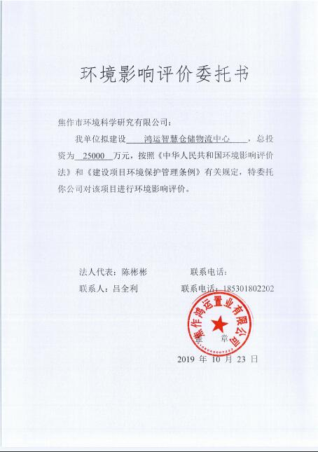

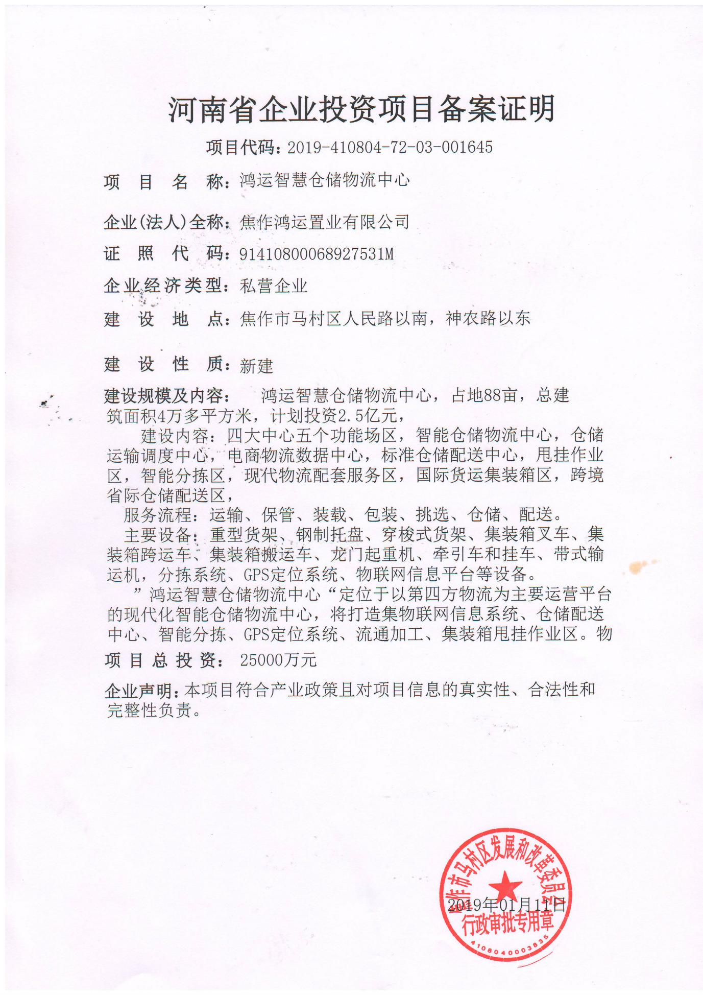

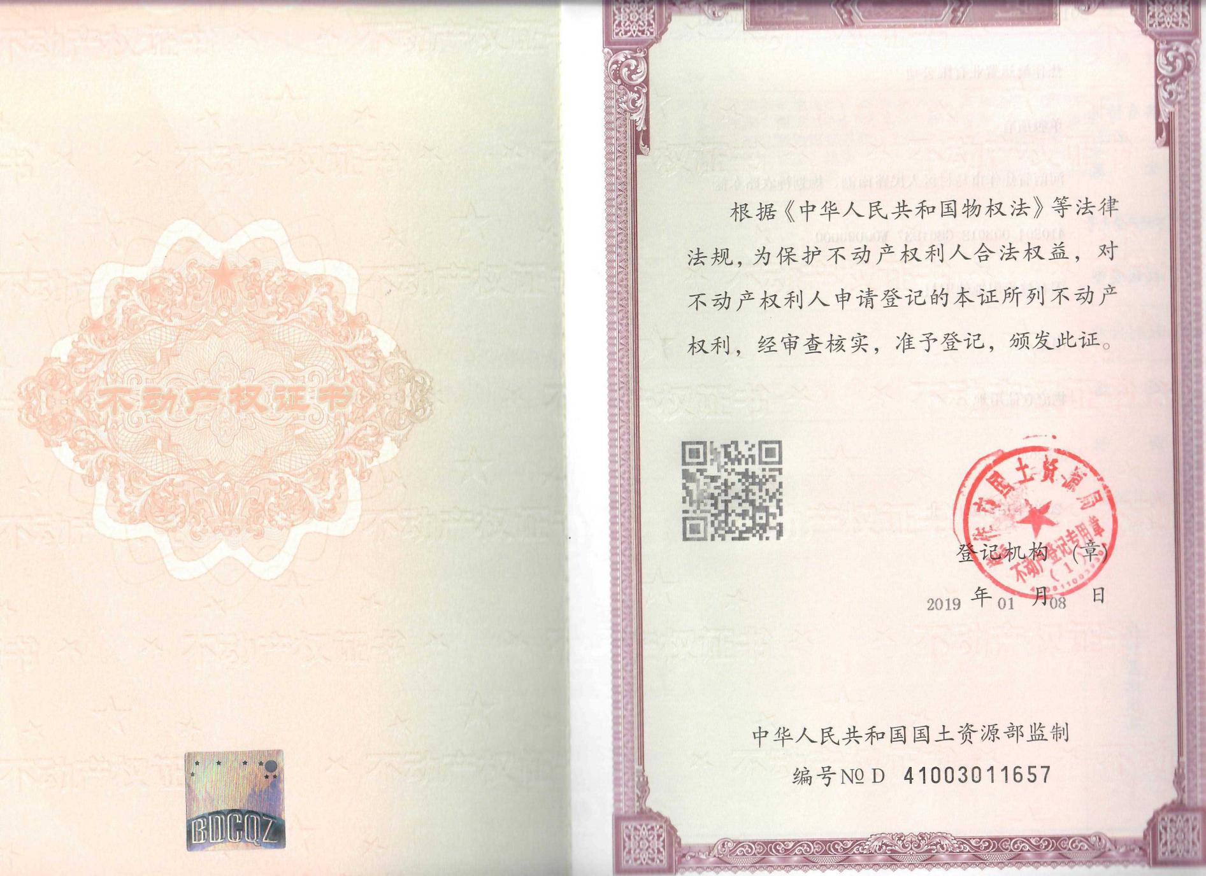

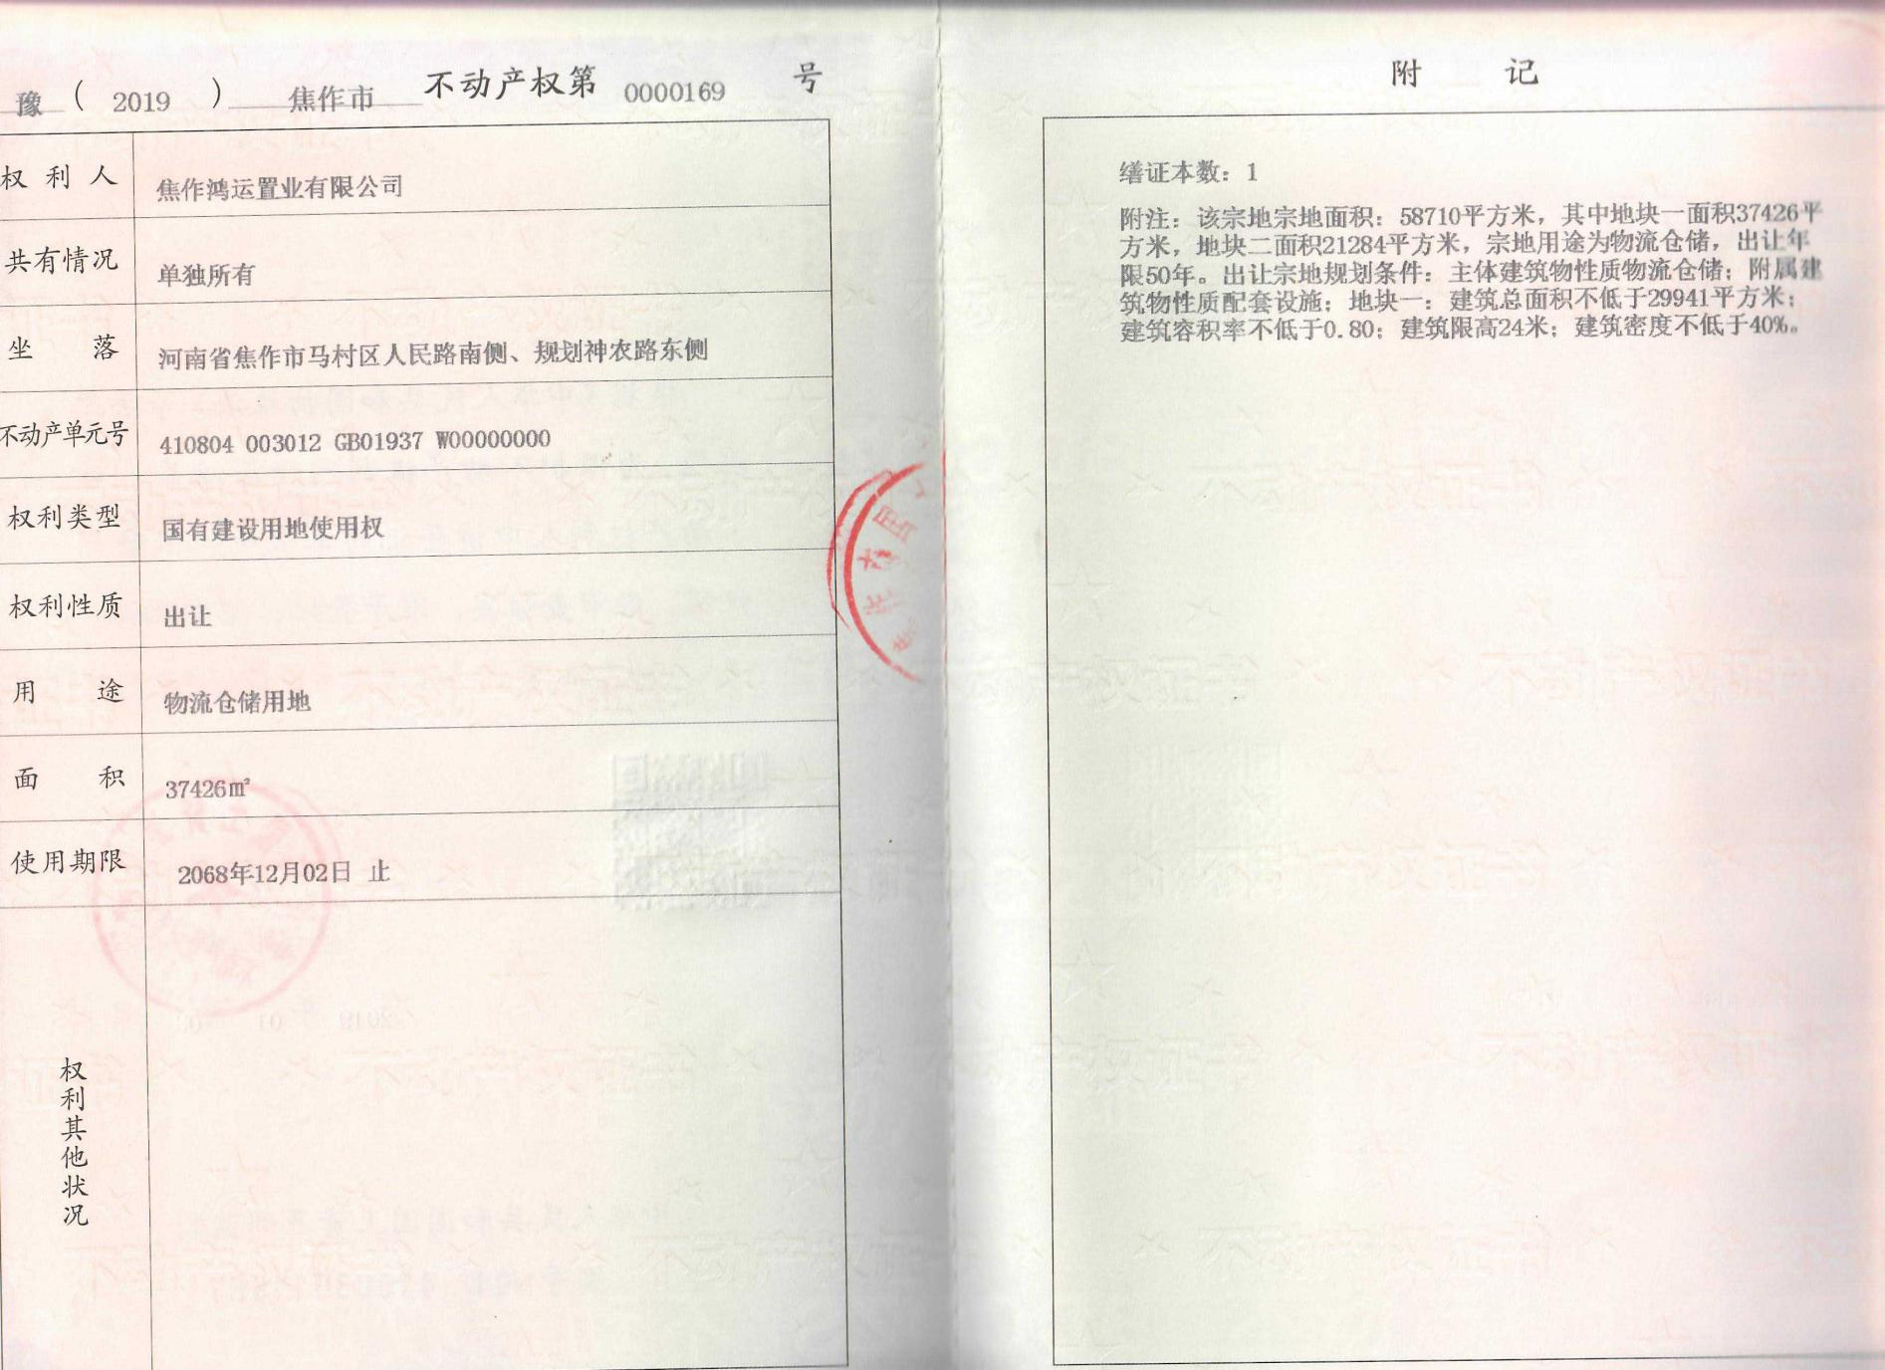

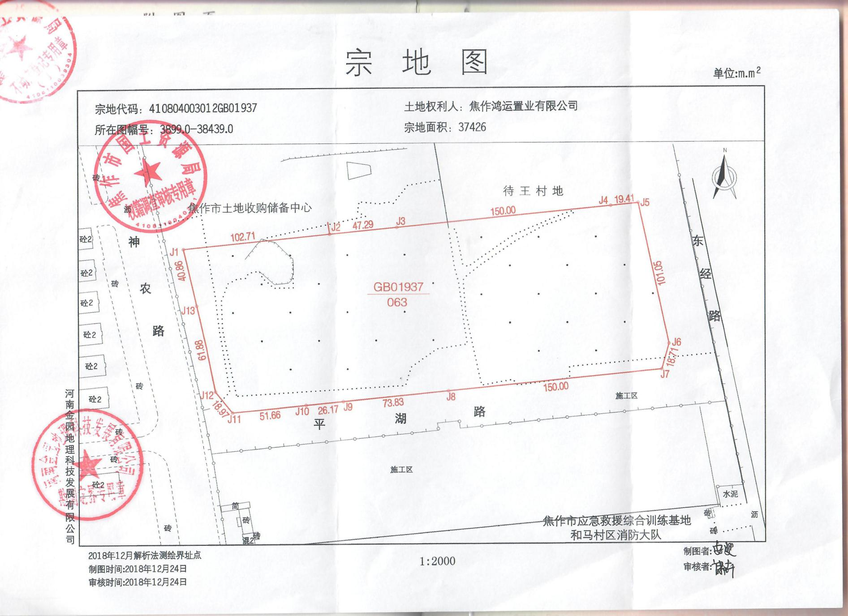

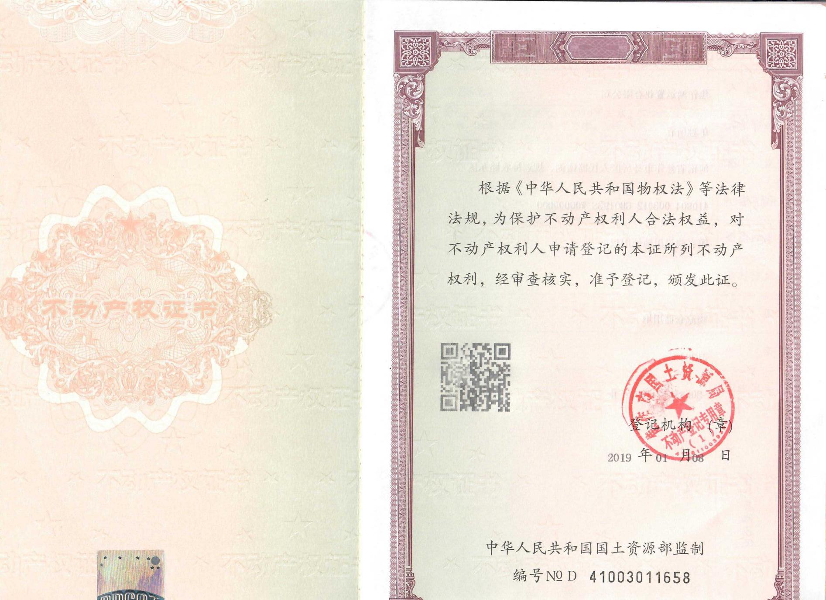

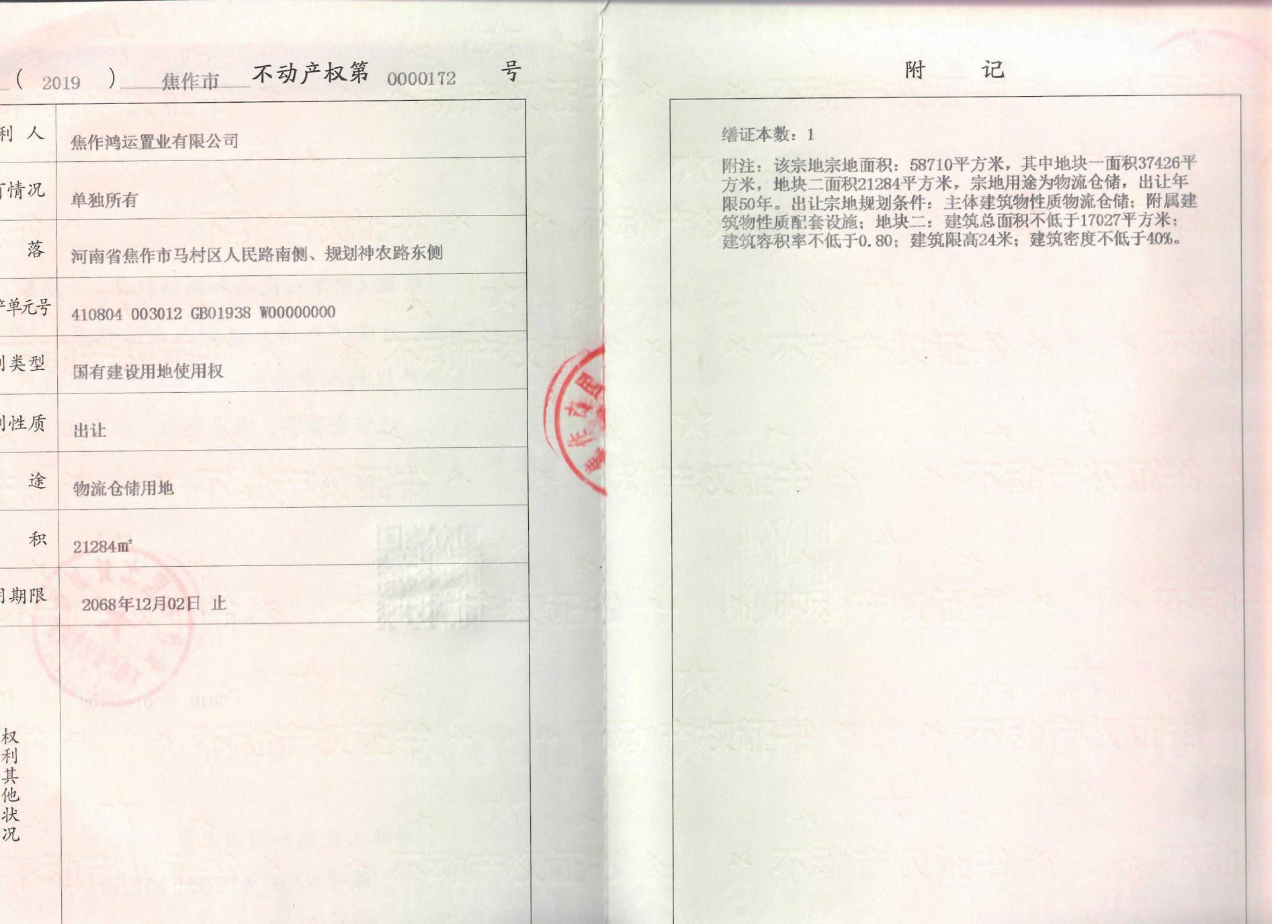

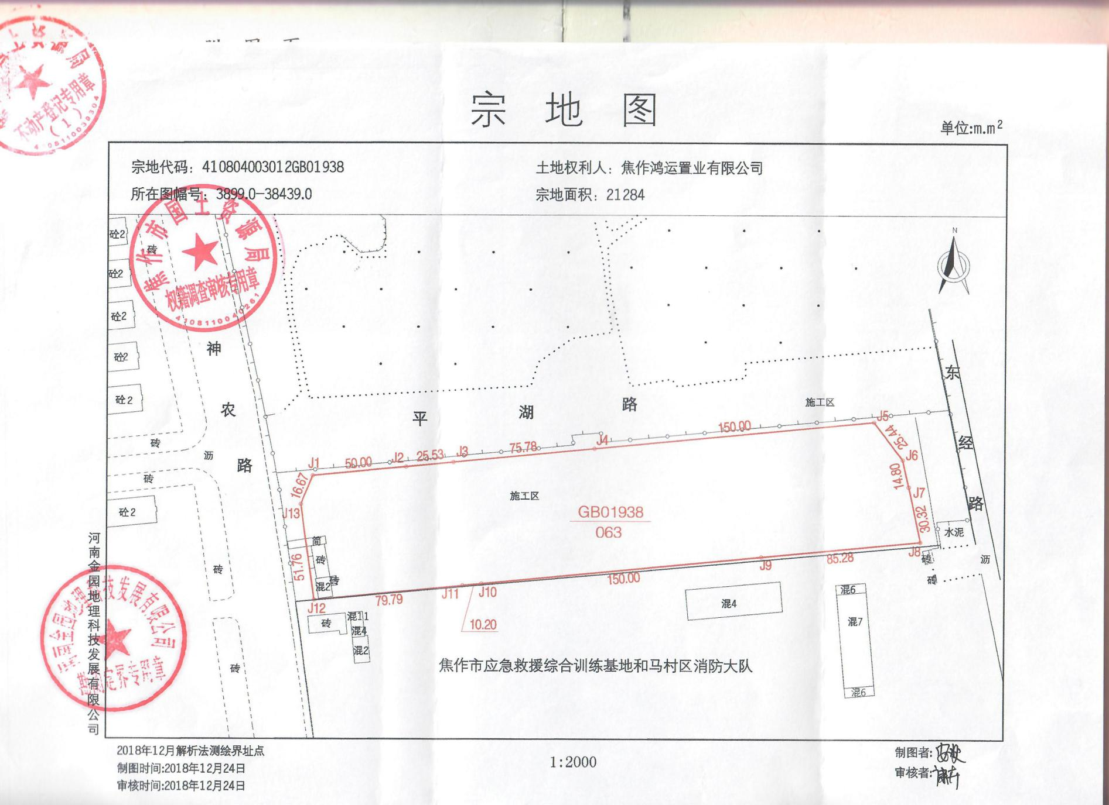

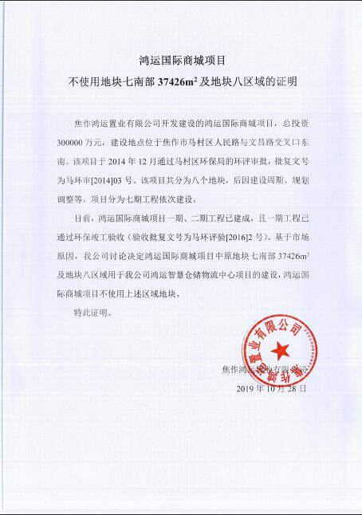

附图一 项目地理位置图

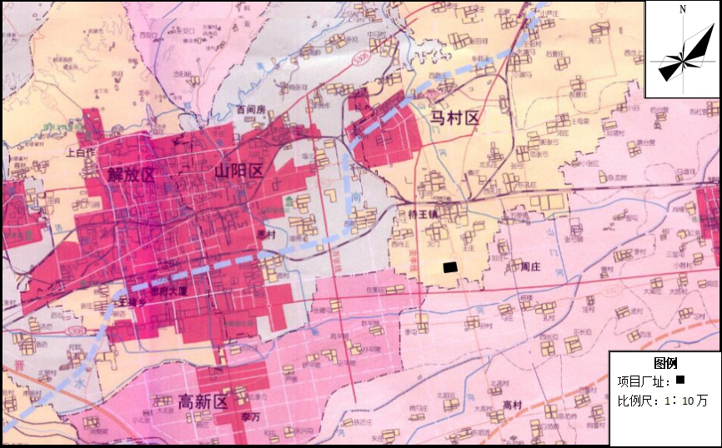

**图例**

项目厂址：

比例尺：1∶10万



附图二 项目周边环境概况图

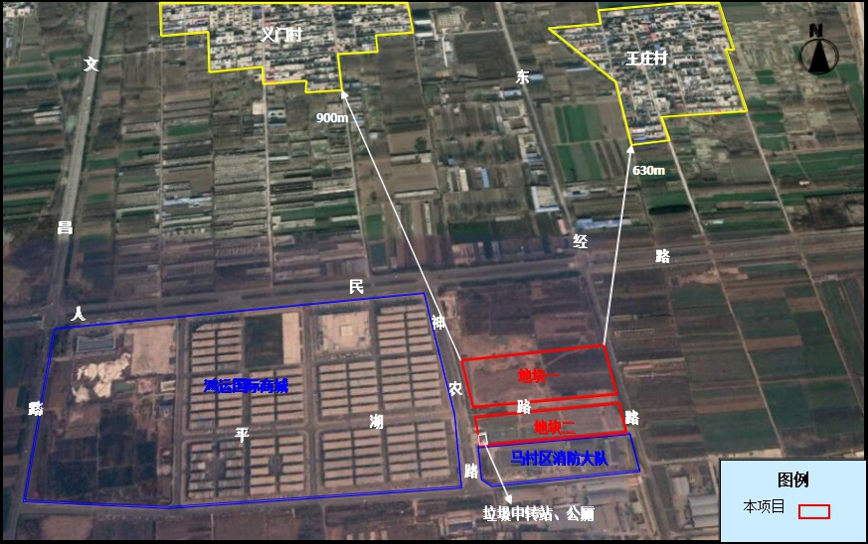

**王庄村**

**文**

**义门村**

**昌**

**东**

**经**

**路**

**路**

**人**

**民**

**神**

**农**

**路**

**平**

**湖**

**鸿运国际商城**

**地块一**

**地块二**

**马村区消防大队**

**垃圾中转站、公厕**

**路**

**路**

**图例**

本项目

**630m**

**900m**

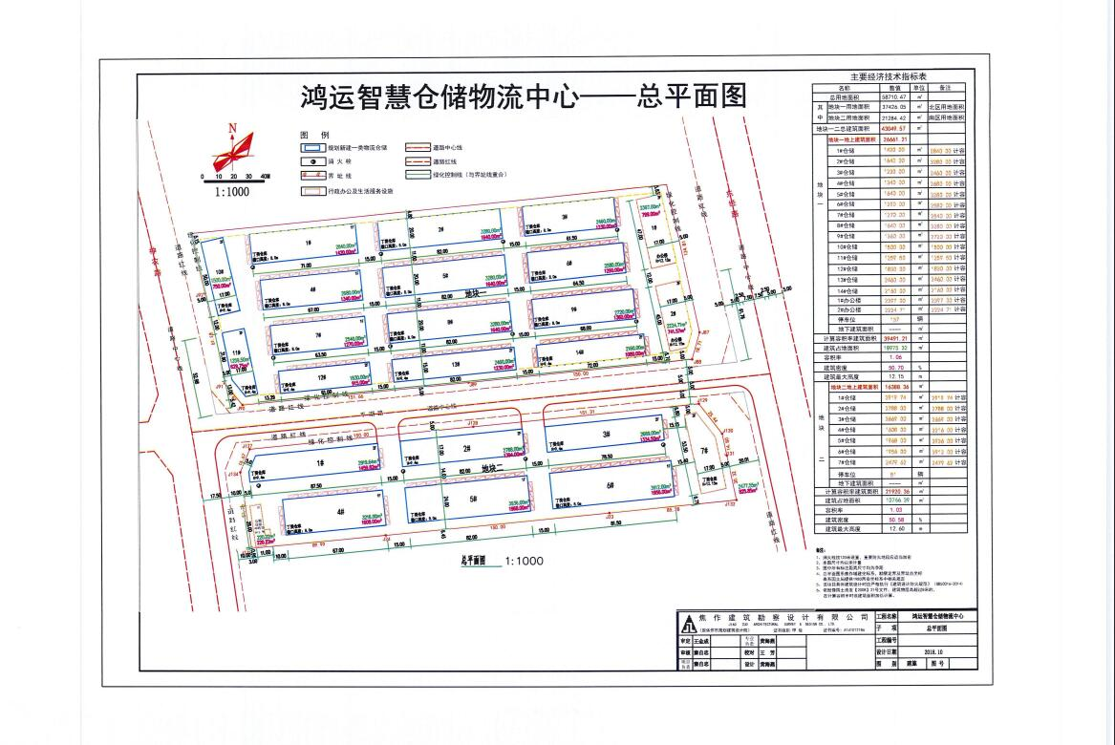

附图四 焦作市城市总体规划图

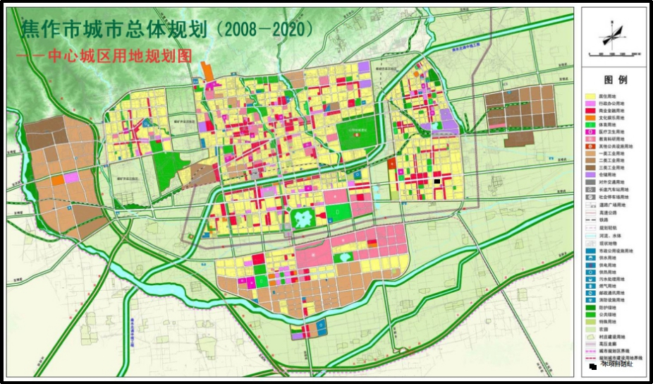

本项目选址

